資料３

市民参加を進めるための
審議会等運営ガイドブック

平成２２年３月

京都市市民参加推進フォーラム
総合企画局市民協働政策推進室
ガイドブックの作成に当たって
本市では，平成１３年１２月に「京都市市民参加推進計画」を策定し，また，平成１５年８月には「京都市市民参加推進条例」を施行するなど，全国に先駆けて市民参加による市政運営に取り組んできました。市政運営に重要な役割を果たす審議会においても，公開可能な審議会のすべてで会議が公開され，また，市民公募委員の在籍する審議会数，市民公募委員数とも年々増加するなど，条例や計画に沿って着実に市民参加が進んでいます。
このたび，審議会における市民参加の更なる充実を図るため，「市民参加を進めるための審議会等運営ガイドブック」を作成しました。このガイドブックには，市民公募委員交流会で得られた市民公募委員の思いや傍聴者などの声を生かし，また，京都市市民参加推進フォーラムの委員が様々な審議会を傍聴して得られたアイデアなども盛り込んで，より市民参加の進んだ審議会運営となるコツや考え方を取りまとめました。
今後，このガイドブックを審議会運営に活用し，市政運営に市民の知恵と力を更に生かしていただくことを期待します。
平成２２年３月
京都市市民参加推進フォーラム
総合企画局市民協働政策推進室

目 次

はじめに
このガイドブックの構成・・・・・・・・・・・・・・・・・・・・・・・・・・ ３

第１章 考え方編
１ 審議会における市民参加はなぜ必要なのか・・・・・・・・・・・・・・・・ ５
２ 「市民参加が生きない審議会」を防ぐために
シーンＡ 市民公募委員を「孤立」させていませんか？・・・・・・・・・・ ８
シーンＢ 審議会が議論の場になっていますか？・・・・・・・・・・・・・１３

第２章 ステップ編
審議会運営のプロセスや決まりごと・・・・・・・・・・・・・・・・・・・・・１６
ステップ１ 審議会の設置の検討・・・・・・・・・・・・・・・・・・・・・１７
ステップ２ 審議会委員の選任・・・・・・・・・・・・・・・・・・・・・・２０
ステップ３ 審議会委員の公募・・・・・・・・・・・・・・・・・・・・・・２２
ステップ４ 審議会の公開・・・・・・・・・・・・・・・・・・・・・・・・２５
ステップ５ 審議会の運営・・・・・・・・・・・・・・・・・・・・・・・・２７
ステップ６ 会議録の作成，公表・・・・・・・・・・・・・・・・・・・・・２９
第３章 資料編
資料１ 審議会設置・運営のチェックリスト・・・・・・・・・・・・・・・・・３１

資料２ 参考条例，規則，要綱等
１ 京都市市民参加推進条例・・・・・・・・・・・・・・・・・・・・・・・３９
２ 京都市市民参加推進条例施行規則・・・・・・・・・・・・・・・・・・・４３
３ 審議会等の委員の選任及び公募に関する要綱・・・・・・・・・・・・・・４５
４ 審議会等への女性の登用推進のための特別活動要綱・・・・・・・・・・・４７
５ 京都市国際化推進プラン（抜粋）・・・・・・・・・・・・・・・・・・・ ５１
６ 京都市情報公開条例の趣旨及び運用（抜粋）・・・・・・・・・・・・・・ ５３

資料３ 提出資料様式，配付資料
１ 審議会情報シート・・・・・・・・・・・・・・・・・・・・・・・・・・６３
２ 審議会等委員選任に係る事前協議書・・・・・・・・・・・・・・・・・・６５
３ 市民公募委員のあなたへ・・・・・・・・・・・・・・・・・・・・・・・６６

資料４ その他お役立ち資料
１ 審議会の傍聴に係る遵守事項の規定例・・・・・・・・・・・・・・・・・６８
２ 市民公募委員募集広報資料記載例・・・・・・・・・・・・・・・・・・・６９
３ 審議会公開広報資料記載例・・・・・・・・・・・・・・・・・・・・・・７２
４ 会議録記載例・・・・・・・・・・・・・・・・・・・・・・・・・・・・７４
５ お役立ちサイト（※学識者の検索サイト等の紹介）・・・・・・・・・・・ ７７
６ 市民参加カレンダー及び審議会等総括情報ページへの掲載手順・・・・・・７８

審議会とは？
○ 「京都市市民参加推進条例」においては，「審議会その他の附属機関及びこれに類する合議体」を「審議会等」と呼んでいますが，このガイドブックの本文では，読みやすさに配慮して「審議会等」を「審議会」と記述しています。

○ 「京都市市民参加推進条例」の運用に当たっての審議会等の範囲は次のとおりとなっています。
① 地方自治法（昭和２２年法律第６７条）第１３８条の４第３項の規定により法律又は条例に基づき設置する附属機関
② 市政運営に関して合議により諮問事項等の審議等を行うため，市長その他の執行機関が，規則，要綱等に基づいて設置し，学識経験のある者，関係団体からの選出による者，市民等を委員に任命又は委嘱する合議体
☞ 第２章 ステップ１（４）審議会の範囲（P.18）
～はじめに～

このガイドブックの構成
第１章 考え方編 | １ 審議会における市民参加はなぜ必要なのか  ２ 「市民参加が生きない審議会」を防ぐために
第２章 ステップ編 | 審議会運営のプロセスや決まりごと  ステップ１ 審議会の設置の検討  ステップ２ 審議会委員の選任  ステップ３ 審議会委員の公募  ステップ４ 審議会の公開  ステップ５ 審議会の運営  ステップ６ 会議録の作成，公表
第３章 資料編 | 資料１ 審議会設置・運営のチェックリスト  資料２ 参考条例，規則，要綱等  資料３ 提出資料様式，配付資料  資料４ その他お役立ち資料

審議会への市民公募委員の参加が広がっています。政策，施策・事業を考える早期の段階での市民参加は，市民にとっても市政にとっても重要なことです。
しかし，制度として広がる一方，形式だけを整えるようなことになってはいけません。制度を運用するときのちょっとした対応や心構えで，参加の質は驚くほど変わってきます。
このガイドブックは，京都市の審議会における市民参加をもっともっと生き生きしたものにするべく，「制度を運用するときのちょっとしたコツ」を市職員の皆さんに伝えるために，市民協働政策推進室と京都市市民参加推進フォーラム※とが協働で作成しました。
このガイドブックは，適宜改訂を行い，更に進化させていきます。そのためにも，ぜひとも市職員の皆さんの御意見，御感想を市民協働政策推進室までお寄せください。

※ 京都市市民参加推進フォーラムとは
京都市における市民参加の一層の推進を図るため，行政への助言や提案を行うとともに，市民と行政の協働を推進するために平成１４年８月に設置された審議会です。これまでに，京都市市民参加推進計画の改訂に当たっての提案書「市民参加こんなんえーやん宣言！」を取りまとめ，本市に提出（平成１８年３月）したり，町内会や自治会活動などの「地域活動」を応援し，その輪を広げるための啓発冊子「地域活動応援ガイド」を本市と協働で作成し発行（平成２０年３月）するなどの取組を行ってきました。
この審議会等運営ガイドラインは，次のような構成になっています。

このガイドブックの各章，各節はこのようになっています。

第１章 考え方編
１ 審議会における市民参加はなぜ必要なのか
「なんで市民参加って必要なの？」が分かれば，した方がいいこと，しない方がいいことが分かります。「そう決まっているから」を卒業して，「理由のある市民参加」へと進みませんか？
審議会になぜ市民参加が求められるのか，最初に踏まえておきたい考え方を整理しています。

２ 「市民参加が生きない審議会」を防ぐために
審議会と市民公募委員を巡って，ありがちな「失敗」を二つのシーンに分けて解説します。
どうすればこうした「失敗」を回避して，市民参加が生きる審議会にすることができるか，コンパクトにまとめました。まとめた項目について更に対応や工夫を詳しく解説しています。そちらも一読を。

第２章 ステップ編
審議会運営のプロセスや決まりごと
ここでは，審議会への市民参加を一層充実し，開かれたものにするための決まりごとや，これらに取り組むに当たってのポイントやコツを説明しています。
審議会の企画から委員の選任，実際の運営，会議録の公開まで，ステップ・バイ・ステップで市民参加を充実させるポイントを示してガイドしています。

第３章 資料編
資料１ 審議会設置・運営のチェックリスト
第１章から第２章までを，実際の審議会設置から運営の各段階のプロセスに合わせて整理し，使いやすいチェックリスト形式にしてみました。このガイドブックの核心が一覧になっています。ぜひ活用してください。

資料２ 参考条例，規則，要綱等
資料３ 提出資料様式，配付資料
資料４ その他お役立ち資料
京都市市民参加推進条例などの根拠条例や要綱，事前協議の様式，ホームページへの審議会情報の掲載手順などを掲載しています。

第１章 考え方編

１ 審議会における市民参加はなぜ必要なのか
「審議会になんで市民参加って必要なの？」
あなたはどう答えますか？
「そう決まっているから」を卒業して，「理由のある市民参加」のために踏まえておきたい考え方を整理しています。

審議会における市民参加が形骸化していませんか
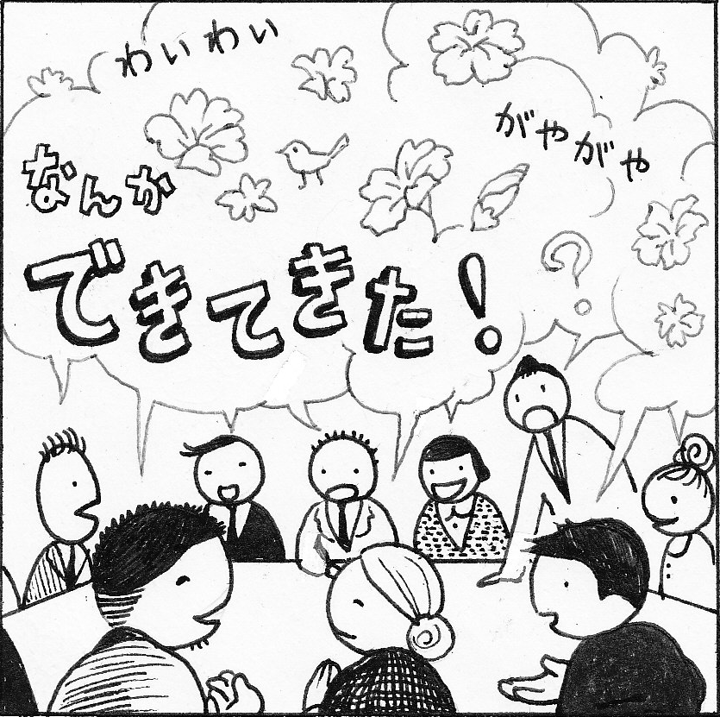
審議会は，市政の方針から個別事業のあり方まで，幅広い内容を持つ政策検討の会議です。京都市は市民参加推進条例により，この審議会をできるだけ市民の参加を得るものにすることを求めており，市民公募委員の広がり，審議会や会議録の公開など，これらは着実に実行されています。※
しかし，制度が広がってくると，次の課題も見えてきます。審議会における市民参加は，市民公募委員が在籍さえすればよいと理解され，形骸化してはいないでしょうか？
市民公募委員の存在意義を今一度確認しましょう
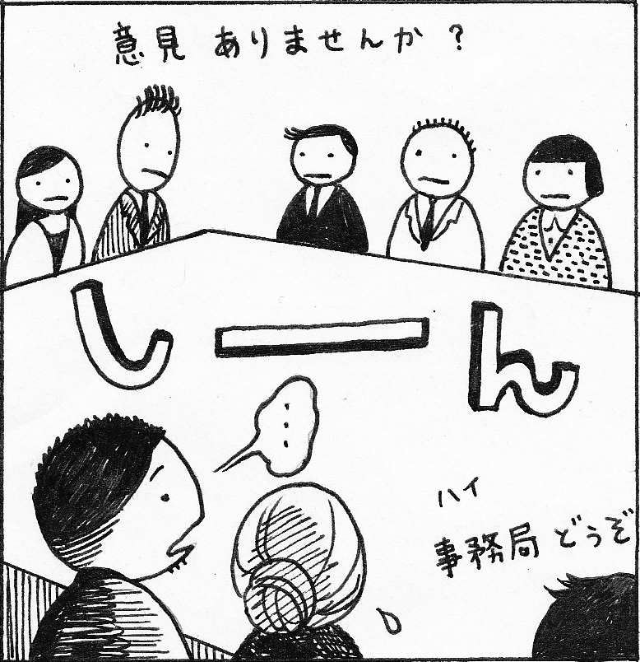
意欲やきっかけを持って参加した多くの市民公募委員が，実際の審議会での「発言のしにくさ」や「自分の存在理由」に悩んでいます。事務局主導でそもそも議論の余地のない審議会，「専門家」たちが難しい顔と専門用語や業界用語でやりとりするのを黙って見ている２時間…。「何のためにいるのか分からない。市民に参加させたというお墨付け役？」，「感じたことを言ったとしても，それが適切な意見なのかどうか？」，「市民の代表のような発言を求められても困る」，「意見を言っても反映されない」。こうした意見が出て来ることに，心当たりはありませんか？
※ 平成２２年１月現在，市民公募委員在籍可能な審議会のうち，６４．５％の審議会で市民公募委員が在籍しています。
●審議会への市民公募委員の参加はなぜ必要か
言うまでもなく，市民公募委員制度は，政策や制度をつくる過程に，市民が参加でき，市民の意見を反映できる大事な機会です。でも，それはなぜ必要なのでしょうか。

課題の現場に最も近い市民の存在を生かすことが必要です
以前は，「行政は法の執行である」と言われていました。つまり，国が決めた法，国が決めた解釈を実現していくということです。しかし，今は，自治体は地域の政府として，課題の解決や状況の改善のために，政策・制度を自ら考えつくり出す政策主体です。
そもそも，その課題や状況は，市民生活そのものから生まれてきますし，政策・制度は市民とその生活を支える基盤になるものです。その地域に住む生活者自身としての市民の意見を踏まえずに，地域の課題に対応する政策・制度の改善や創造は可能でしょうか。
行政や専門家，また市民も，絶対的な存在ではありません。生活や現場から離れた独善に陥り，無意識のうちに自らの都合を優先させることもあります。それを防ぐには，多様な見地からの検証や議論が必要なのです。課題の現場に最も近い，市民の存在を生かすことが必須であることは言うまでもないでしょう。

市民公募委員は市民意見の平均値や代表ではなく，「個性ある市民」です
しかし，「市民の意見」はひとつではなく，「普通の市民」という市民はいません。市民公募委員に，「市民意見の平均値や代表」としての立場を求めるのは間違いです。「その人だけにしかない日々を歩んできた市民」がいるだけです（その意味では，職員だって「市民」です）。市民公募委員は，「市民」としてその人が経験してきた日々から得た蓄積や感覚を持って，その人自身が持つ意見を発言する存在です。「平均の市民」ではなく，「個性ある市民」なのです。

市民公募委員や他の委員の意見を生かす審議会運営が必要です
だからこそ，市民公募委員が，そして他の委員が，審議会で積極的に意見を交わし，相互の経験と知見を生かし議題を検討することが必要です。そうした議論とその成果である結論こそが審議会の目的でもあるはずです。単に「そこにいて了解して欲しい」というお墨付け役ではありません（単なるお墨付けなら，むしろ市民公募委員は要りません。意欲ある市民には別のところで活躍してもらいましょう）。
市民としての経験や知見，感性を生かしてもらうこと＝審議の内容にそれが求められることを市民公募委員に伝えること＝積極的に発言してもらうこと。このように考えると，市民公募委員や他の委員の意見を生かす審議会運営のあり方を考える必要もあると思いませんか？
●審議会のあり方も考える

議論する審議会運営を心掛けましょう
「意見を反映すること」は「発言を取り入れたり報告書に記載したりすること」とイコールではありません。様々に異なり，対立もしうる意見や発言が，議論によって結論に至れば，個別の発言が残らなくても，それは反映されているのです。
しかし，審議会でクロストークがなく事務局や座長への質問と回答に終始したり，委員による意見の言いっぱなしに終わったりしてしまうと，審議会としての結論において事務局の責任が大きくなります。委員個々の意見が実は対立しているとき，「調整は事務局で･･･」となり，大きな負担となったことはありませんか？
そのこと自体が必ず問題というわけではありませんが，審議会の核は委員の議論です。議論が盛り上がらないからと，事務局が善意で筋書きを細部まで作ってしまうことが審議会運営ではよくありますが，それは，審議会を自治体にとって「アリバイ参加」，市民にとって「おまかせ参加」の機会にしてしまうことになりかねません。
今までのやり方と違ったり，議論の行方が心配になったりするかもしれませんが，「議論する審議会」こそ，これからの市政に重要な役割を果たすのではないでしょうか。
したがって，審議会では，議論を交わし，それをもとに結論を作っていく時間が確保されること，見方を変えれば，結論やシナリオが事前に決まっているようなものではないことが必要です。そのためには，予算をにらみつつも，結論に至る議論ができるだけの時間と回数を確保することが求められます。

審議会ガイドブックの役割について
そうした審議会の設計や，意見が積極的に出され，議論が深まる審議会運営は，どのようにすれば可能なのでしょうか？
また，審議会への市民参加は，市民公募委員の参画だけにとどまりません。例えば審議会の傍聴者は，その審議会に関心のある市民です。傍聴者を広げ，例えば感想や意見を書いてもらうなどの新しい形を進めることも重要と思われます。
審議会が生き生きした議論を進め，そこに市民参加が生きるための審議会の設計と運営はどうしたら可能になるでしょうか？このガイドブックは，その視点から，審議会運営のちょっとしたコツを提供するものです。

２ 「市民参加が生きない審議会」を防ぐために
市民参加を生かせない，ありがちな「失敗」を二つのシーンに分けて解説します。どうすればこうした「失敗」を回避して，市民参加が生きる審議会にすることができるか，コンパクトにまとめました。

シーンＡ 市民公募委員を「孤立」させていませんか？

市政への参加に興味を持っていた市民のＡさんは，市民しんぶんで○○審議会の市民公募委員募集の記事を見つけました。初めての応募に，市役所から選任の通知が届いたときはとても嬉しく，その役割をぜひとも果たしたいと胸をふくらませました。
１回目の審議会に出席したＡさん。他の委員を見ると，大学教授，会社社長，団体の会長などがずらり。会議が始まると，専門用語や業界用語が飛び交い，他の委員や事務局である市役所職員が何を言っているのか分かりません。結局，Ａさんは冒頭の自己紹介のほかは，会議の最後まで一言も発言できずに会議が終わってしまいました。この審議会の中で自分の役割は何なのだろう，どんな発言をすればよかったのだろう，次回から自分は必要ないのではないかと考えながらＡさんは帰宅しました。

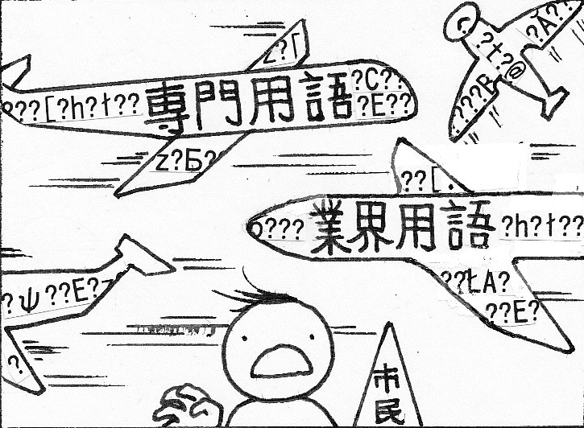
シーンＡを防ぐために，確認してみましょう。
シーンの振り返り | 確認項目
・事務局は市民公募委員の「役割」を理解していたでしょうか？ | ☞Ａ－１  市民公募委員の役割をお互いに理解しましょう
・市民公募委員を「市民参加のお墨付きをもらうための存在」と思っていたのではないでしょうか？ | ☞Ａ－１  市民公募委員の役割をお互いに理解しましょう
・求める市民公募委員と公募にミスマッチはなかったでしょうか？ | ☞Ａ－２  市民公募委員の選任に当たって配慮すること
・市民公募委員が萎縮して意見を述べられない状況を防ぐ配慮はありましたか？  ▶市民公募委員の役割を伝えていたでしょうか？ | ☞Ａ－１（再掲）  市民公募委員の役割をお互いに理解しましょう  ☞Ａ－７  市民公募委員の意欲を発言につなげるために
▶事前の情報提供をしていたでしょうか？ | ☞Ａ－３  意見が出てくる運営・情報提供のために＜市民公募委員への配慮：事前の情報提供＞  ☞Ａ－４  意見が出てくる運営・情報提供のために＜審議会前の心理的誘導の禁止＞
▶業界用語や専門用語をできるだけ避けていたでしょうか？ | ☞Ａ－５  意見が出てくる運営・情報提供のために＜審議会における言葉・用語＞
▶座長に配慮をお願いしていたでしょうか？ | ☞Ａ－６  意見が出てくる運営・情報提供のために＜座長にお願いしておきたいこと（市民公募委員が話しやすい運営を心掛けよう）＞  [参照]  ☞Ｂ－３  審議会の設計を考える＜大事なのはヤリガイ＞  （P.14）

Ａ－１ 市民公募委員の役割をお互いに理解しましょう
市民公募委員には，「市民の代表」として，あるいは「市民感覚の代表者」としての役割が求められているわけではありません。
「市民の立場から」「市民感覚で」話して欲しい，という気持ちはありますよね。もちろん，市民公募委員は市民です。でも，例えば職員も「職員という市民」であるはず。市民公募委員は，「その人しかできない経験を，その人が持っている感性で積み重ねてきた，市民」です。「平均的な市民」や「市民の代表者」ではなく，一人の市民としての普段の暮らしやそれまでの経験，感性から，紡がれる意見を求めてください（☞第１章 「１ 審議会における市民参加はなぜ必要なのか」（P.5））。
もちろん，その意見が常にそのまま結論に反映させなくてはならないということではありません。市民公募委員には，京都市の政策・制度の上に暮らしを営む経験や知見，感性から，専門家と呼ばれる人達が見落としがちな部分を補完しチェックする機能としての役割があります。専門家に対して質問や意見を言うのは非常に勇気が要ることですが，分からないことを分からないという意見が，審議会を「専門性」のみに偏らないものとすることができるのです。
市民公募委員にどのような議論をして欲しいのか，どのような立場での発言を求めているのかについて，事務局は審議会をきちんと設計し，具体的に説明し理解をしてもらいましょう。
市民公募委員にその役割を理解していただくためにも，事前に，事務局自身が審議会の設置について，その目的や，議題や回数の設定，運営について改めて確認しておくことが必要です。詳しくは☞Ｂ－１「審議会の設計を考える＜審議会設置の目的や理由をはっきりさせる＞（P.14）」を御覧ください。

Ａ－２ 市民公募委員の選任に当たって配慮すること
市民公募委員の募集は，審議会の設置目的，任期，応募資格，会議開催回数，報酬，選考方法等を明らかにして公募します。市民公募委員の委嘱は，男女同数を基本とし，年齢や居住区，職業などの均衡を取りつつ，多様な意見が出てくるよう考慮してください。ただし，審議会の内容によっては，その目的に応じて年代や性別，居住区，職業などを絞って（例えば学生か社会人，又は若年者ばかりか団塊世代を中心するなど）公募することも考えられます。
また，公募の実施に当たっては，どのような視点で選考を行うのかを募集案内に明記しましょう。
公募の事後には，応募状況や選考結果，判断の基準について，応募者に伝えるようにしましょう。

Ａ－３ 意見が出てくる運営・情報提供のために＜市民公募委員への配慮：事前の情報提供＞
市民公募委員は，専門家や業界団体の代表者に比べて審議会の雰囲気や場に慣れていない方が多いので，市民公募委員が心理的に孤立したり，発言しにくくなるケースがあります。
審議会の事務局は，市民公募委員との顔合わせの意味も含めて，事前に，審議会の内容や市民公募委員に求められている役割の説明を行い，それを通じて委員が発言しやすくなるよう努めることが大切です。
Ａ－４ 意見が出てくる運営・情報提供のために＜審議会前の心理的誘導の禁止＞
事前に審議会の説明を行うに当たっては，現状の問題点や議題テーマについての説明までに止めておき，その後の議論の方向性や行政の対応，事務局の意見など心理的にある種の方向性に誘導するようなことをしてはいけません。事前説明はあくまでも市民公募委員に対する配慮が主たる目的です。
本来，審議会の中で質問や意見として出されることまで市民公募委員と事務局との事前のやり取りで完結してしまうと，他の委員や審議会にとって有用な発言になるはずのものがなくなってしまうかもしれません。それだけでなく市民公募委員に審議会の中で発言してもらいたくないと思っているのではないかという疑念を与えかねません。事務局の説明に対する疑問や質問は，内容次第では審議会の中でしてもらうことを伝えることも必要です。
Ａ－５ 意見が出てくる運営・情報提供のために＜審議会における言葉・用語＞
市民公募委員が参加する審議会においては，専門的な用語やいわゆる役所言葉のように，一般的に聞き慣れない言葉はできるだけ避け，平易な言葉を使用し，専門用語には注釈を付ける配慮をしてください。市民公募委員のための配慮ということだけでなく，審議会の傍聴や会議録公開を通じて，より多くの市民が市政への理解を深めるためにも，必要なことです。
Ａ－６ 意見が出てくる運営・情報提供のために＜座長にお願いしておきたいこと（市民公募委員が話しやすい運営を心掛けよう）＞
座長や委員長が，委員から丁寧に意見を聞き出す姿勢や，（こなれた言葉になっていないときには）発言の真意の補足や解釈をする姿勢を取ると，発言が生かされ，審議会全体の活性化につながります。特に，市民公募委員には，「こんなことを言って恥ずかしくないだろうか」などと不安な気持ちを持っている人も多いので，事務局はぜひ座長，委員長にこの点への配慮を事前にお願いするようにしましょう。

☞第１章 ２ Ｂ－３ 審議会の設計を考える＜大事なのはヤリガイ＞（P.14）
Ａ－７ 市民公募委員の意欲を発言につなげるために
審議会は京都市の重要な課題を審議する会議です。発言はもちろん自由ですが，各委員には，個々の利害に偏らないこと，特定の方への誹謗については差し控えていただくこと，そして，単なる行政批判だけではなく，「京都のためには」という視点から，当事者意識を持って発言していただくことを，基本的なルールとして心掛けていただきましょう。
「発言の内容には責任を持つ」，「各委員の意見がすべて通るのではなく，審議会として合議する」ことが審議会の大前提と言えますが，とりわけ市民公募委員のがんばりどころは，これを踏まえたうえで「勇気を持ってとにかく発言する」ことでしょう。しかし，これらのことは事務局が「教える」ことでもないはずです。
京都市市民参加推進フォーラムが作成したリーフレット「市民公募委員のあなたへ」は，市民から市民へ向けたガイドとなっています。「第３章 資料３ 提出資料様式，配付資料」（P.66）に掲載していますので，委員の委嘱に当たって市民公募委員にお渡しいただくとともに，事務局が審議会を運営するに当たっても活用してください。コピーや配布を歓迎します。

その審議会は審議する会ですか？

そもそも，その会には，審議や議論の余地はありますか？ 審議や議論の結果として「結論」が導かれるのでないなら，それは審議会ではありません。
また，公募の仕方もいろいろあるはずです。専門性の高い市民，ある政策分野に関心が高い市民が京都市にはたくさんおられます。そういった市民を対象として公募を掛けることもあり得るでしょう。審議会の事務局は，市民公募委員にお願いしたい役割は何なのか（市民として歩んできた経験・体験からの発言か，専門性が高くなりすぎることを防ぐチェック機能か，専門的な知識を持つ市民としての発言か，など）を意識しましょう。（☞シーンＢ（P.13））
改めて考えてみましょう

シーンＢ 審議会が議論の場になっていますか？
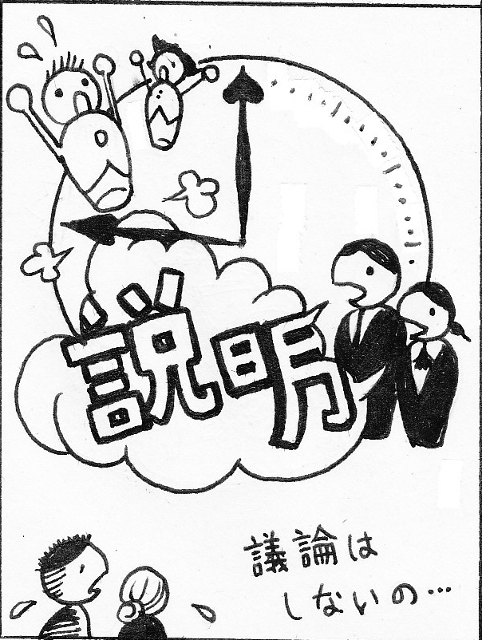
既に市民公募委員の経験のあるＢさん。以前に経験した△△審議会での議論に充実感を感じていたことから，この度，かねてより関心のあった分野の××審議会の委員の公募にも応募し，選任されました。自信を持って発言できるようにと，事前に勉強をして審議会に臨みました。
しかし，２時間の会議のうち，多くの時間は事務局である職員の説明で費やされてしまい，また，委員の発言に対しては座長か事務局が答えるだけの会議でした。会議も答申までの日程が事務局案としてかっちり決められています。課題の重大さを考えると，この回数の議論で結論が出せるのか疑問に感じました。もしかしたら，既に答申までのシナリオが事務局でできていて，市役所は自分たちの意見を反映させる気がないのではないか，という疑いがＢさんの頭をよぎりました。
シーンＢを防ぐために確認してみましょう。
シーンの振り返り | 確認項目
・事業や施策を進める単なるステップとして，審議会を考えていないでしょうか。  ・審議会で深い議論をしてもらう（それによって結論を変える）余地はどのくらいありますか。  ・予算と期間だけで，審議会の回数を設定していなかったでしょうか。 | ☞Ｂ－１  審議会の設計を考える＜審議会設置の目的や理由をはっきりさせる＞  ☞Ｂ－２  審議会の設計を考える＜議論のできる期間と時間の確保＞  ☞Ｂ－３  審議会の設計を考える＜大事なのはヤリガイ＞  ☞Ｂ－４  審議会の目的に応じた委員構成を考えよう
・事務局と各委員のやり取りに終始しないよう,議論やクロストークを促進する工夫をしていたでしょうか | ☞Ｂ－１（再掲）  審議会の設計を考える＜審議会設置の目的や理由をはっきりさせる＞
・委員に，役割と責任を意識してもらっていたでしょうか。 | ☞Ｂ－４（再掲）  審議会の目的に応じた委員構成を考えよう
・委員に，議論するつもりになってもらっていたでしょうか。 | ☞Ｂ－５  委員には役割を十分に理解してもらいましょう
Ｂ－１ 審議会の設計を考える＜審議会設置の目的や理由をはっきりさせる＞
なぜ審議会を設置するのか，なぜ審議会で議論をするのか，審議会ではなく，公聴会や地元説明会，ワークショップなど，他の効率的な方法がないかなどについて，十分に検討を行ってください。検討の結果，審議会を設置すると判断したときには，その目的や理由を広く市民に明らかにすることに努めましょう。

Ｂ－２ 審議会の設計を考える＜議論のできる期間と時間の確保＞
審議会での議論の内容に応じて，それに必要な期間と時間，回数を確保しましょう。開催時間は，運営上の事情，委員の出席のしやすさなどを勘案して，平日の昼間だけでなく，夜間や休日の開催も検討しましょう。
また，子育て世代の委員が参加される場合には，希望により託児を準備してください。
委員の任期は，多くの審議会で２年とされていますが，議論が十分にでき，また，委員がその責務を十分に果たしたといえる適切な期間を設計しましょう。
限られた期間や時間で充分な議論ができるように，第１回までに事前の情報提供を行い，委員から必要な情報を求められれば，それに応えましょう。とりわけ，市民公募委員には，市民公募委員としての参加のイメージが掴めるよう，その審議会や他の審議会の傍聴をしてもらうこともお薦めしてみましょう。

Ｂ－３ 審議会の設計を考える＜大事なのはヤリガイ＞
だらだらと長い会議も好ましくないですが，審議内容によっては審議の期間が多少伸ばせるよう，少し余裕をもって設計しましょう。委員の皆さんは，京都市という地域のために役に立ちたいとの思いで来られています。議論が中途半端になるよりも，１，２回延長することで，より実りある結果になるのであれば，気持ちよく御協力いただけるのではないでしょうか。予算の制約がある場合でも，任意参加の作業部会や勉強会を開催することで，十分な議論を確保して審議会が実りのある成果につながり，委員にも充実感を高めることができたケースもあります。
また，開催の期間や間隔は，議論の蓄積や前回の論点が忘れられてしまわない程度で検討しましょう。
Ｂ－４ 審議会の目的に応じた委員の構成を考えよう
審議会の委員は，その設置の趣旨，目的を踏まえ，多様な意見が得られるよう広く各界各層及び幅広い年齢層の中から適切な人材の選出をめざしてください。また，女性については，「審議会等への女性の登用促進のための特別活動要綱」に基づき積極的な登用を図るものとします。
選出する人数も，審議会の形にとらわれていたずらに人数が増えては，委員に発言の機会が確保されず，効果的な議論ができなくなってしまうこともあり得ます。
一方で，京都市基本計画審議会のように，審議の性質上，委員数が多くなるものも，作業部会を設けたり，ワークショップ形式を取り入れたりすることで，充実した議論を行うことができます。審議会の目的や形態，期間を考えるとともに，「議論する審議会」の委員構成を考えてください。

☞ 第２章 ステップ５（１）活発な審議のために（P.27）

Ｂ－５ 委員には役割を十分に理解してもらいましょう
審議会の委員の選出に当たっては，その審議会の設置目的や議論してもらいたいことを説明しましょう。特に審議の途中で委員に就任された方には審議会でのこれまでの議論の経過の説明を行うなど，議論に必要な情報を提供して委員の役割を十分に理解してもらって，委員の持つ経験や能力を十分に発揮できるよう努めてください。市民参加推進フォーラムもサポートします。

市民公募委員にその役割を理解していただくために

市民公募委員にその役割を理解していただく作業は，事務局と市民公募委員の間のみで行って，醸成しなければならないわけではありません。
京都市市民参加推進フォーラムでは市民公募委員交流会や市民公募委員サロンを開催しています（☞第３章 資料３ 提出資料様式，配付資料「３ 市民公募委員のあなたへ」（P.66））。また，京都市情報館には他の審議会の傍聴案内などが掲載されていますので，委員への情報提供に役立ててください。
市民参加推進フォーラムも
お手伝いします。
第２章 ステップ編
審議会運営のプロセスや決まりごと
ここでは，審議会への市民参加を一層充実し，開かれたものにするための決まりごとや，これらに取り組むに当たってのポイントやコツを，時系列のステップ・バイ・ステップで示してあります。
記述していることの意義など，参照していただきたい記述については☞を付けていますので，ぜひそちらも見ながら事務を進めてください。
（１）審議会の設計
（２）審議会設置に当たっての報告
（３）京都市情報館への掲載
（４）審議会の範囲

（１）委員の選任に当たっての規準
（２）委員の選任に当たっての手続

（１）応募の条件
（２）募集の周知
（３）選考
（４）選考結果の通知
（５）市民公募委員へのレクチャー
（６）市民公募委員へのリーフレットの配付

（１）公開の決定等
（２）非公開となる場合について
（３）審議会情報の提供・公開
（４）公開の実施，傍聴席の確保など

（１）活発な審議のために
（２）傍聴のしやすい会議にするために
（３）会議の円滑な進行のために

（１）会議録の作成
（２）会議録の公表
（３）会議録の委員への送付
（４）審議の結果

ステップ１
審議会の設置の検討
審議会設置までのステップ

ステップ２
審議会委員の選任

ステップ３
審議会委員の公募

ステップ４
審議会の公開
ステップ５
審議会の運営
ステップ６
会議録の作成，公表
審議会設置後のステップ
ステップ１
審議会の設置の検討

（１）審議会の設計
ア 審議会の設置目的の検討
市政の課題に対して審議会に求めるものは何なのかを検討し，明確にしてください。また，その目的の達成のために，公聴会，地元説明会，ワークショップなどの他の手法と比べて最も適当な手法であるか検討してください。

☞ 第１章 ２ Ｂ－１ 審議会の設計を考える＜審議会設置の目的や理由をはっきりさせる＞（P.14）

イ 審議会で議論する内容の検討
審議会で委員にどのような議論をしてもらうか明確にし，また，委員の選任に当たってもそれをしっかり伝えてください。

☞ 第１章 ２ Ｂ－５ 委員には役割を十分に理解してもらいましょう（P.15）

ウ 議論のために必要な委員構成，審議期間，審議回数の検討
審議会の設置目的や議論のテーマに対して適切な委員の構成を検討してください。多様な意見が出ることが重要ですが，人数が多すぎると委員の発言の機会が確保できなくなることもありますので，活発な議論のできる人数や方法を踏まえた適切な構成を目指してください。
また，議論の回数が少ないと委員にやり残し感が残ることがあります。納得の行く十分な議論ができ，審議会の結論が委員の議論と合意によって得られ，それを委員が実感することで，委員はその責務を果たしたと感じることができます。このような成果が得られるよう，適切な期間や回数の確保に努めてください。予算の制約がある場合でも，作業部会や勉強会を開催することで，十分な議論を確保して審議が実りのある成果につながり，委員にも充実感を高めることができたケースもあります。

☞ 第１章 ２ Ｂ－２ 審議会の設計を考える＜議論のできる期間と時間の確保＞（P.14）
☞ 第１章 ２ Ｂ－３ 審議会の設計を考える＜大事なのはヤリガイ＞（P.14）
☞ 第１章 ２ Ｂ－４ 審議会の目的に応じた委員の構成を考えよう（P.15）

（２）審議会設置に当たっての報告
新たに審議会を設置する場合は，委員選任に当たって作成する「審議会等委員選任に係る事前協議書」（☞ステップ２（２）②）を市民協働政策推進室及び男女共同参画推進課に提出するとともに，審議会における市民参加を進めるために取る措置を，「審議会情報シート」に記入して市民協働政策推進室に提出してください。（様式は☞第３章 資料３ 提出資料様式，配付資料）

【提出の根拠】
○「審議会等委員選任に係る事前協議書」（P.65）
「審議会等の委員の選任及び公募に関する要綱」第４条第１項に基づき市民協働政策推進室に，「審議会等への女性の登用推進のための特別活動要綱」第５条第１項第２号に基づき男女共同参画推進課に提出を求めるものです。
○「審議会情報シート」（P.63）
各審議会の設置に当たり，市民参加の観点がどのように盛り込まれているかを把握するために市民協働政策推進室に提出をお願いするものです。
提出いただいたシートは，定期的に京都市市民参加推進フォーラムに報告し，市民参加の観点で意見を求めます。また，同フォーラムから出た意見については，市民協働政策推進室が該当する審議会の所管課へ報告するとともに，必要な助言を行います。

（３）京都市情報館への掲載
審議会の設置が決まれば，審議会の基本情報を京都市情報館の審議会総括情報ページに掲載してください。
基本情報を掲載するタイミングは，審議会の設置を広報発表するときにお願いします。

☞第３章 資料４ その他お役立ち資料「６ 市民参加カレンダー及び審議会等総括情報ページへの掲載手順」（P.78）

（４）審議会の範囲
「京都市市民参加推進条例」及び「審議会等の委員の選任及び公募に関する要綱」（☞いずれも第３章 資料２ 参考条例，規則，要綱等（P.39，P.45））の運用に当たっての審議会の範囲は次のとおりとなります。
① 地方自治法（昭和２２年法律第６７号）第１３８条の４第３項の規定により法律又は条例に基づき設置する附属機関
② 市政運営に関して合議により諮問事項等の審議等を行うため，市長その他の執行機関が，規則，要綱等に基づいて設置し，学識経験のある者，関係団体からの選出による者，市民等を委員に任命又は委嘱する合議体

ただし，以下に掲げるものは②の合議体には当たりません。

ア 専ら高度に専門的・技術的な事項の審査・判定・調停等を行うもの
ここでいう「審査・判定・調停等」は極めて専門的な知見を以って，個別の事案について高度で専門的・技術的な判断（例えば，予防接種で健康被害が生じた場合の適正かつ円滑な処理，障害のある就学予定者等の就学指導に関する調査・審議など）を指し，これらを主たる目的とする合議体は，市民参加推進条例にいう審議会に当たりません。

イ 関係団体，機関との連絡調整又は事業推進を主たる目的とするもの
行政目的を達成するため，関係団体や機関との連絡調整を行うための組織，又は，事業の実施や推進を主たる目的とする合議体は，市民参加推進条例にいう審議会に当たりません。
例：高齢者・障害者権利擁護ネットワーク連絡会議
ＨＩＶ感染症対策協議会
地域の自転車等駐輪対策協議会

ウ 本市職員によってのみ構成されるもの
庁内会議等と異ならないものと考えられるため，本市職員によってのみ構成されるものは，市民参加推進条例にいう審議会に当たりません。

エ 職員の人事等に関するもの
職員の人事等に関するものは，市民生活に直接影響するものではなく，市民参加推進条例にいう審議会に当たりません。
例：要休養職員審査委員会
ステップ２
審議会委員の選任

（１）委員の選任に当たっての規準
ア 広く各界各層，幅広い年齢層からの選出
審議会の委員は，その設置の趣旨，目的を踏まえ，広く各界各層及び幅広い年齢層の中から適切な人材を選出してください。

☞第１章 ２ Ｂ－４ 審議会の目的に応じた委員の構成を考えよう（P.15）
☞第３章 資料４ その他お役立ち資料 「５ お役立ちサイト」（P.77）

イ 女性委員の登用推進
女性委員については，「審議会等への女性の登用推進のための特別活動要綱」
（☞第３章 資料２ 参考条例，規則，要綱等（P.47））に基づき積極的な登用を図るものとします。（各審議会への委員に占める女性の割合は，原則として３５％を下回ってはならないこととしています。）

ウ 委員の就任制限
審議会の活性化を図るとともに，委員がその職責を十分果たし得るよう，「審議会等の委員の選任及び公募に関する要綱」（☞第３章 資料２ 参考条例，規則，要綱等（P.45））に基づき，同一人の兼任は，３審議会（他任命権者が委嘱する審議会を含む。）を上限とし，同一人の在任は，通算して６年を超えないものとします。ただし，次に掲げる者を除きます。
① 法令等（条例を含む。）に定めるところにより，委員の資格に関し特別な条件が付されている場合等で，委員の選任につき選択の余地がない場合
② 当該分野における高度に専門的な知識若しくは卓越した能力を有する場合その他市長が特別の事情があると認める場合
具体的には
①は，専門的職種の地域代表者（保健所運営協議会における医師会代表，歯科医師会代表，薬剤師会代表，助産師会代表）や，いわゆる充て職により市会議員，国及び府その他行政機関の職員（本市職員を含む。）などが就任する場合などをいいます。
なお，選出する分野や職種が特定されていても，他に選択の余地がある場合は，除外の条件に当てはまらないので，就任制限が掛かります。
②は，学識者，弁護士，医師等で当該分野における高度に専門的な知識のある者，若しくは，文化芸術などの分野で卓越した能力を有する者，総合的な幅広い見識を持つ学識経験のある者等で，市長が特別の事情があると認める場合のほか，複数の審議会が相互に密接な関係にあり，兼任することがやむを得ないと認められる場合などをいいます。

エ 委員の公募
市民が審議に直接参加できるよう委員の公募に努めるものとします。
（※公募の詳細は次の「ステップ３」に書いています。）

（２）委員の選任に当たっての手続
委員の委嘱更新及び一部新規委員を委嘱する場合のほか，新たに審議会を設置する場合は，以下の手続によるものとします。
① 分野，年齢層，男女比，公募の適否などを考慮して候補者を選任してください。
② 「審議会等の委員の選任及び公募に関する要綱」及び「審議会等への女性の登用推進のための特別活動要綱」に基づき，委員委嘱予定の３箇月前までに，「審議会等委員選任に係る事前協議書」（☞第３章 資料３ 提出資料様式，配付資料（P.65））及び設置根拠等関係資料により市民協働政策推進室及び男女共同参画推進課に事前協議してください。（→就任制限に該当する場合，委員予定者を変更して再協議）
また，新たに審議会を設置する場合には，併せて「審議会情報シート」（☞第３章 資料３ 提出資料様式，配付資料（P.63））を市民協働政策推進室に提出してください。

☞ ステップ１（２）審議会設置に当たっての報告（P.18）

※なお，事前協議前でも，市民協働政策推進室が就任制限の該当・非該当を回答しますので，必ず委員候補の差し替えの可能な時期に協議をしてください。

ステップ３
審議会委員の公募

（１）応募の条件
「審議会等の委員の選任及び公募に関する要綱」（☞第３章 資料２ 参考条例，規則，要綱等（P.45））では，応募の条件を「国，地方公共団体の議員又は常勤の公務員でない者」としていますが，それ以外に条件を付していません。
市民公募委員にどのような役割を果たしてもらいたいかを検討し，審議会の設置趣旨，審議事項などに応じて，居住する行政区，年齢その他必要な条件はそれぞれ所管課において定め，募集することとします。
なお，市民公募委員の委嘱は，一人当たり２審議会（他任命権者が委嘱する審議会を含む。）を上限としますので，本市の他の審議会の委員に２つ以上委嘱されていないことを条件として明記してください。

《注意！》
同要綱では，同一人の兼任は，市民公募委員以外の委員は３審議会を上限とし（第２条第１項第３号），市民公募委員については，多くの市民の参加を得るため，２審議会を上限としています（第３条第３項）。

☞第１章 ２ Ａ－２ 市民公募委員の選任に当たって配慮すること（P.10）
☞第１章 ２ Ｂ－４ 審議会の目的に応じた委員の構成を考えよう（P.15）

（２）募集の周知
審議会の設置目的，任期，応募資格，会議開催回数，報酬，どのような役割を期待しているか，選考方法，どのような視点で選考を行うか等を明らかにしたうえで，市民しんぶん，チラシ等多様な広報媒体を通じて広く市民に周知するとともに，必ず京都市情報館の市民参加カレンダー及び審議会等総括情報ページに掲載してください（☞第３章 資料４ その他お役立ち資料「６ 市民参加カレンダー及び審議会等総括情報ページへの掲載手順」（P.78））。どのような市民に応募してもらいたいかによって，チラシの設置場所などに工夫をしてください。
また，より多くの外国籍市民の声が市政に反映されるよう，審議会の委員に外国籍市民が就任できることの周知に努めるとともに，審議会委員の募集情報についても，外国籍市民が入手しやすくなるよう情報提供に努めてください。（☞第３章 資料２ 参考条例，規則，要綱等「５ 京都市国際化推進プラン」（抜粋）（P.51））

☞第１章 ２ Ａ－２ 市民公募委員の選任に当たって配慮すること（P.10）
（３）選考
選考に当たっては，応募者から必要事項を記載した書面等の提出を受け，第三者の関与（臨時の選考組織の設置，学識経験のある者の助言など）の下に適切な方法で行ってください。
市民公募委員の委嘱は，男女同数を基本とし，多くの市民の参加を得るため，一人当たり２審議会（他任命権者が委嘱する審議会を含む。）を上限とします。このため，応募者の兼任状況について，事前に市民協働政策推進室に照会するなど，就任制限を超えることのないよう取り扱ってください。

（４）選考結果の通知
市民公募委員の選考を終えたときは，速やかにその結果を応募者に通知するものとします。その際には，応募状況や選考結果，判断の基準について，応募者に伝えるようにしてください。

☞第１章 ２ Ａ－２ 市民公募委員の選任に当たって配慮すること（P.10）

（５）市民公募委員へのレクチャー
市民公募委員には，審議会の内容や市民公募委員に求めている役割の説明を行って，会議で積極的に発言できる環境をつくりましょう。
市民公募委員への事前のレクチャーは，市民公募委員同士の顔合わせともなるよう，複数の市民公募委員を集めて同時に行うことも効果的です。

☞第１章 ２ Ａ－３ 意見が出てくる運営・情報提供のために＜市民公募委員への配慮：事前の情報提供＞（P.11）
☞第１章 ２ Ａ－４ 意見が出てくる運営・情報提供のために＜審議会前の心理的誘導の禁止＞（P.11）
☞第１章 ２ Ａ－７ 市民公募委員の意欲を発言につなげるために（P.12）
☞第１章 ２ Ｂ－５ 委員には役割を十分に理解してもらいましょう（P.15）

（６）市民公募委員へのリーフレットの配付
市民公募委員になられた方が，審議会で積極的に発言し，議論に加わってもらえるよう，事前に知っていただきたいことを記載したリーフレット「市民公募委員のあなたへ」を京都市市民参加推進フォーラムが作成しましたので，選任した市民公募委員にお渡しください。（☞第３章 資料３ 提出資料様式，配付資料「３ 市民公募委員のあなたへ」（P.66））
このリーフレットには，京都市市民参加推進フォーラムが主催する「市民公募委員サロン」の紹介と，その開催案内を送付するための登録の説明も記載されています。

市民公募委員サロン
市民公募委員同士が相談し合ったり，一緒に勉強をするような交流の場として，市民参加のより良い形を検討している審議会である「京都市市民参加推進フォーラム」が主催するものです。年に数回の開催を予定しており，リーフレットの裏面の登録用紙で氏名，住所又はメールアドレスを送付いただいた方に，開催の案内をお送りします。
ステップ４
審議会の公開

（１）公開の決定等
審議会は，「京都市市民参加推進条例」第７条第１項の規定により原則公開である旨を審議会の委員（予定者も含む。）に周知してください。そのうえで，審議会の委員により議論を行い，公開又は非公開を決定してください。

（２）非公開となる場合について
審議会の会議は，原則的に公開しなければなりません。ただし，審議会での審議事項が，次に該当する場合は，この限りではありません。
なお，以下の項目は，「京都市情報公開条例」第７条に定める「非公開情報」であるので，詳細は，「京都市情報公開条例」の解説を参照してください。（☞第３章 資料２ 「６ 京都市情報公開条例の趣旨及び運用（抜粋）」（P.53））
① 個人のプライバシーに関する情報
② 法人等の事業活動に関する情報
③ 任意提供情報
④ 公共の安全，秩序の維持情報
⑤ 審議，検討，協議情報
⑥ 事務又は事業遂行情報
⑦ 法令秘等情報
また，法令等（条例を含む。）により非公開とされている審議会は，非公開とします。
例：情報公開審査会，不動産評価委員会

（３）審議会情報の提供・公開
審議会の開催情報は，審議会が公開であるか非公開であるかに関わらず，公表してください。公表すべき事項は，会議の日時，場所，議題，傍聴の可否，記者席の有無，その他審議会並びに審議事項に関する参考事項，問合わせ先などです。
ただし，これらの事項のうち，議題等を公開することが，個人のプライバシーや法人等の事業活動などの非公開情報が公になるなどの支障がある場合は，この事項に限り公開しないことができます。
なお，非公開とする場合は，「京都市市民参加推進条例施行規則」第３条第２項の規定により該当する非公開情報及びその適用理由も併せて示してください。また，審議会の公開・非公開状況については，定期的に各局区等に照会します。
審議会情報の提供・公開は，市民しんぶん，チラシ等の印刷物など，効果的な手段により，周知するとともに，必ず京都市情報館の市民参加カレンダー及び審議会等総括情報ページにも掲載してください。（☞第３章 資料４ その他お役立ち資料「６ 市民参加カレンダー及び審議会等総括情報ページへの掲載手順」（P.78））

（４）公開の実施，傍聴席の確保など
会議は，委員の都合の付く範囲で，市民が傍聴しやすい日時，場所を選んでください。審議の内容に関わりのある市民がどのような方かによっては，夜間や休日の開催も選択肢に入れて検討してください。
会議を公開する場合は，
① 傍聴者の募集方法（事前募集か，当日先着順か，当日募集人数を超えた場合には抽選とするか，など）
② 傍聴の定員
③ 傍聴者への依頼事項（審議会の運営の支障になるような行為の禁止，アンケート調査への回答など）
④ 配布資料の内容
等を定め，必要に応じて，傍聴者又は傍聴予定者に周知してください。

ステップ５
審議会の運営

（１）活発な審議のために
ア 審議会の目的や目標の理解
審議会がどのような目的で設置され，会議においてどのような目標に向けて議論をするのかを，事前に委員に十分に理解をしてもらいましょう。

☞第１章 ２ Ｂ－５ 委員には役割を十分に理解してもらいましょう（P.15）

イ 資料の事前配布
事前に資料に目を通してから会議に臨むと，資料を読む時間を省くことができ，会議で意見が出しやすくなり，効率的で活発な運営ができます。会議の前日までに委員に資料を郵送するなどの方法により事前に委員に資料を配付して，必ず読んでもらってから会議に臨んでもらってください。

ウ 進行上の配慮
（ア）委員の皆さんが活発に議論してもらえる配慮をしましょう
委員の皆さんかが自分の意見を言う機会が確保できているか，クロストークができているかを，事務局は意識して運営しましょう。必要に応じて発言の少ない方にマイクを回すなどの配慮もしましょう。

（イ）専門的な用語を多用しないようにしましょう
できるだけ平易な言葉を使用し，市民公募委員も含め皆さんが議論に参加できる配慮をしましょう。専門用語には注釈を付けるなどの配慮をしましょう。これは，審議会の傍聴や会議録公開を通じて，より多くの市民が市政への理解を深めていただくことにもつながります。

☞第１章 ２ Ａ－５ 意見が出てくる運営・情報提供のために＜審議会における言葉・用語＞（P.11）

（ウ）市民公募委員が話しやすい運営を心掛けましょう
専門家の中で市民公募委員が発言することは勇気のいることです。座長や委員長が，少し丁寧に意見を聞き出す姿勢や，発言の真意の補足や解釈をする姿勢を取ると，発言が生かされ，審議会全体の活性化につながります。事務局は，ぜひ座長，委員長にこの点への配慮を事前にお願いするようにしましょう。
☞第１章 ２ Ａ－６ 意見が出てくる運営・情報提供のために＜座長にお願いしておきたいこと（市民公募委員が話しやすい運営を心掛けよう）＞（P.11）
（２）傍聴のしやすい会議にするために
ア 傍聴者用の資料も用意しましょう
原則として，傍聴者にも委員と同じ資料を配布してください。ただし，資料が膨大になるときなど，場合によっては資料の一部をファイルの閲覧に代えることもできます。
イ 会場の入口に案内を表示しましょう
建物の入口や会議室の入口に，会議の名称と傍聴ができる旨の表示がしてあると，傍聴者が気軽に入ることができます。
ウ 傍聴のしやすい配置を考えましょう
傍聴者が傍聴しやすいよう，椅子はもちろんのこと，ノートにメモを取ることなどができるよう，できるだけ机も用意しましょう。また，誰が発言しているかが傍聴者から見えるよう，傍聴席の配置にも気を配りましょう。
エ 託児や手話，要約筆記などの配慮をしましょう
委員が会議に出席する際に託児が必要なとき，あるいは傍聴者に託児が必要なときは，保育士と保育ルームの確保をするなどの配慮をしましょう。
また，耳の不自由な方から傍聴の申し込みがあった場合には，手話通訳者や要約筆記者を確保するなどの配慮をしましょう。
オ アンケートを用意しましょう
傍聴者の意見も審議会の議論の参考になりますので，広く傍聴者からも会議運営や審議内容に意見をもらえるよう，傍聴者からアンケートを取るよう努めましょう。

（３）会議の円滑な進行のために
ア 報道機関の取材への配慮をしましょう
傍聴者とは別に報道機関用の席を用意しましょう。会議を公正かつ円滑に行うために必要な場合には，取材に係る遵守事項を定め，事前に報道機関に説明しましょう。（例：写真や映像の撮影は開始後１０分間に限る，など）

イ 傍聴に係る遵守事項を定めておきましょう
会議が公正かつ円滑に行うために必要な場合には，傍聴に係る遵守事項を定め，事前に文書にして傍聴者に渡すなどして，会議開催中の会場の秩序の維持に努めてください。（☞第３章 資料４ その他お役立ち資料「１ 審議会の傍聴に係る遵守事項の規定例」（P.68））
ステップ６
会議録の作成，公表

（１）会議録の作成
「京都市市民参加推進条例」第７条第３項の規定に基づき，審議会の議事内容を公表するため，会議開催後１箇月以内を目安に会議録を作成してください。
会議録の作成に当たっては，プライバシー情報など非公開情報が公にならないよう取扱いに注意してください。
また，会議録の作成に当たっては，委員の意見を十分に聞き，審議会運営に支障のないよう必要に応じて委員の個人名を伏せるなどしてください。

（２）会議録の公表
京都市情報館の審議会等総括情報ページへの掲示及び情報公開コーナーでの閲覧に供するとともに，必要に応じて，その概要を印刷物にするなどの取組を行ってください。審議会等総括情報ページへの掲載方法については，☞第３章 資料４ その他お役立ち資料「６ 市民参加カレンダー及び審議会等総括情報ページへの掲載手順」（P.78）を参照してください。

（３）会議録の委員への送付
会議録を作成したら，委員にこれまでの議論の結果をお返しし，また，今後の議論につなげていくために，必ず委員に会議録を送付しましょう。

（４）審議の結果
審議会の答申を受けて策定された条例案や計画の公表に当たっては，審議会で出された意見がどのように生かされたかが分かるように工夫をするとともに，委員にも関連資料を送付するなど，説明に努めてください。

第３章 資料編

資料１ 審議会設置・運営のチェックリスト・・・・・・・・・・・・・・・・・３１

資料２ 参考条例，規則，要綱等
１ 京都市市民参加推進条例・・・・・・・・・・・・・・・・・・・・・・・３９
２ 京都市市民参加推進条例施行規則・・・・・・・・・・・・・・・・・・・４３
３ 審議会等の委員の選任及び公募に関する要綱・・・・・・・・・・・・・・４５
４ 審議会等への女性の登用推進のための特別活動要綱・・・・・・・・・・・４７
５ 京都市国際化推進プラン（抜粋）・・・・・・・・・・・・・・・・・・・ ５１
６ 京都市情報公開条例の趣旨及び運用（抜粋）・・・・・・・・・・・・・・ ５３

資料３ 提出資料様式，配付資料
１ 審議会情報シート・・・・・・・・・・・・・・・・・・・・・・・・・・６３
２ 審議会等委員選任に係る事前協議書・・・・・・・・・・・・・・・・・・６５
３ 市民公募委員のあなたへ・・・・・・・・・・・・・・・・・・・・・・・６６

資料４ その他お役立ち資料
１ 審議会の傍聴に係る遵守事項の規定例・・・・・・・・・・・・・・・・・６８
２ 市民公募委員募集広報資料記載例・・・・・・・・・・・・・・・・・・・６９
３ 審議会公開広報資料記載例・・・・・・・・・・・・・・・・・・・・・・７２
４ 会議録記載例・・・・・・・・・・・・・・・・・・・・・・・・・・・・７４
５ お役立ちサイト（※学識者の検索サイト等の紹介）・・・・・・・・・・・ ７７
６ 市民参加カレンダー及び審議会等総括情報ページへの掲載手順・・・・・・７８

資料１ 審議会設置・運営のチェックリスト
シーンごとに分けていた注意点と解説を，審議会の設置の検討から会議録の作成・公表まで，時系列のチェックリストにしてまとめました。遺漏なく満たしていますか御確認ください。それぞれの項目の詳細は，第２章のステップ編を確認してください。

審議会設置・運営のチェックリスト

ステップ１
審議会の設置の検討

□ どのような目的で審議会を設置するのかの整理ができていますか。
市政の課題に対して審議会に求めるものは何なのかを明確にしてください。

□ その目的のために審議会での審議が最も適切ですか。他の手法は検討しましたか。
市民ニーズをもとに政策の立案を進めるために，専門的な観点から検討を加え，また，多様な市民意見をもとに議論を深めるため，審議会を設置する場合があります。しかし，議論を深める方法として，公聴会，地元説明会，ワークショップなど，他の手法と比較して最も適当な手法かを検討してください。

□ 審議会で何を議論してもらうかの整理ができていますか。
審議会で何を議論してもらうかを明確にし，また，委員の選任に当たってもそれをしっかり伝えましょう。

□ 議論のために必要な委員の構成を整理しましたか。
審議会の設置目的や議論のテーマに対して適切な委員の構成を検討して明確にしてください。活発な議論のできる委員の人数や方法を踏まえた適切な委員の構成を目指しましょう。

□ 議論のために必要な審議期間と審議回数を検討しましたか。
納得の行く十分な議論ができ，審議会の結論が委員の議論と合意によって得られ，それを委員が実感できるよう，適切な期間や回数の確保に努めましょう。
予算の制約がある場合でも，作業部会や勉強会を開催することで，十分な議論を確保することもできます。

□ 審議会設置に当たっての報告を市民協働政策推進室にしましたか。
新たに審議会を設置する場合は，市民参加の観点がどのように盛り込まれているかを把握し，必要に応じて助言をしますので，審議会のおける市民参加を進めるために取る措置を「審議会情報シート」に記入して，市民協働政策推進室に提出をお願いします。

□ 審議会の基本情報を京都市情報館に掲載しましたか。
審議会の設置が決まれば，審議会等総括情報ページへ基本情報を掲載してください。

ステップ２
審議会委員の選任

□ 広く各界各層，幅広い年齢層から選出していますか。
審議会の委員は，その設置の趣旨，目的を踏まえ，広く各界各層及び幅広い年齢層の中から適切な人材を選出してください。

□ 女性委員の登用の推進を図っていますか。
女性委員については，「審議会等への女性の登用推進のための特別活動要綱」に基づき積極的な登用を図ってください。（女性の比率の目標値 ３５％）

□ 委員の就任制限を守っていますか。
審議会の活性化を図るとともに，委員がその職責を十分果たし得るよう，「審議会等の委員の選任及び公募に関する要綱」に基づき，同一人の兼任は，３審議会（他任命権者が委嘱する審議会を含む。）を上限とし，同一人の在任は，通算して６年を超えないものとします。

□ 委員の公募をするかの検討を行いましたか。
市民が審議に直接参加できるよう委員の公募に努めてください。

□ 市民協働政策推進室及び男女共同参画推進課に事前協議をしましたか。
前述の，女性の登用の促進が図られているか，委員の就任制限が守られているか，については，それぞれの要綱に基づき事前協議が必要です。委員の差し替えが可能な時期にお願いします。（原則３箇月前）
ステップ３
審議会委員の公募

＜公募の手続＞
□ 応募の条件を検討しましたか。
審議会の設置趣旨，審議事項などに応じて，どのような役割を果たしてもらうかを定め，年齢，居住する行政区，その他必要な条件を検討して定めてください。
市民公募委員の委嘱は，「審議会等の委員の選任及び公募に関する要綱」に基づき，一人当たり２審議会（他任命権者が委嘱する審議会を含む。）を上限としますので，本市の他の審議会の委員に２つ以上委嘱されていないことを条件として明記してください。

□ 市民公募委員にどのような役割を果たしてもらうか検討しましたか。
市民として歩んできた経験・体験からの発言か，専門性が高すぎることを防ぐチェック機能か，専門性のある市民としての発言なのか，など，市民公募委員にお願いしたい役割を検討してください。

□ 募集の周知に当たり，どのような役割を期待しているかを明記していますか。
審議会の設置目的，任期，応募資格，会議開催回数，報酬，選考方法，選考の視点，市民公募委員にどのような役割を期待しているか等を明らかにしたうえで，市民しんぶん，インターネットのホームページ，チラシ等多様な広報媒体を通じて広く市民に周知してください。

□ 募集情報を京都市情報館に掲載しましたか。
必ず市民参加カレンダー及び審議会等総括情報ページに掲載してください。

□ 募集の方法に工夫をしていますか。
どのような市民に参加してもらいたいかによって，チラシの設置場所などに工夫をしてください。（例：学生を対象として募集する場合には，大学へチラシを設置してもらうなど）
また，審議会の委員に外国籍市民が就任できることの周知に努めるとともに，審議会委員の募集情報についても，外国籍市民が入手しやすくなるよう情報提供に努めてください。

□ 選考では，選考基準を定め，第三者の関与の下に公正な選考を行っていますか。
選考に当たっては，事前に選考基準を設定し，応募者から必要事項を記載した書面等の提出を受け，第三者の関与の下に公正な選考を行うものとします。
市民公募委員の委嘱は，男女同数を基本とし，多くの市民の参加を得るために，一人当たり２審議会（他任命権者が委嘱する審議会を含む。）を上限とします。

□ 市民協働政策推進室及び男女共同参画推進課に事前協議をしましたか。（再掲）
市民公募委員については，一人当たりの就任制限は２審議会までです。

□ 選考結果を応募者に通知しましたか。
応募状況や選考結果，選考基準について，応募者に伝えるようにしてください。

＜市民公募委員への配慮＞
□ 市民公募委員に事前のレクチャーをしましたか。
市民公募委員を選考したら，市民公募委員に，審議会の内容や市民公募委員に求めている役割の説明を行って，会議で積極的に発言ができる環境をつくりましょう。

□ 市民公募委員の顔合わせをしましたか。
市民公募委員の事前のレクチャーは，市民公募委員同士の顔合わせにもなるよう配慮しましょう。

□ 市民公募委員に対する心理的誘導はしていませんか。
事前の説明を行うときには，その後の議論の方向性や事務局の意見など心理的に誘導することにならないように配慮しましょう。

□ 市民公募委員へリーフレットを配付していただきましたか。
市民公募委員になった方へ知っていただきたいことを記載したリーフレット「市民公募委員のあなたへ」をお渡しください。

ステップ４
審議会の公開

＜公開の手続＞
□ 審議会の公開・非公開を決めましたか。（原則，公開です。）
審議会は，市民参加推進条例により原則公開である旨を審議会の委員（予定者を含む。）に周知し，その上で，審議会の委員により議論を行い，公開又は非公開を決定してください。
なお，可能な限り，審議会設置の際に事前に各委員に公開・非公開を諮って決定しておいてください。また，会議の開催ごとに決定が必要なときも，日程調整などの際に諮るなど，会議の開催前に決めておいてください。
□ 非公開となる場合，その理由は基準に沿っていますか。
審議会の会議は，原則的に公開しなければなりませんが，審議会の審議事項が，次に該当する場合は，その限りでありません。
なお，以下の項目は，京都市情報公開条例に定める「非公開情報」であるので，詳細は，京都市情報公開条例の解説を参照してください。
① 個人のプライバシーに関する情報
② 法人等の事業活動に関する情報
③ 任意提供情報
④ 公共の安全，秩序の維持情報
⑤ 審議，検討，協議情報
⑥ 事務又は事業遂行情報
⑦ 法令秘等情報
また，法令等（条例を含む。）により非公開とされている審議会の会議は，非公開とします。
例：情報公開審査会，不動産評価委員会

□ 会議は，委員の都合が付く範囲で，傍聴しやすい日時，場所ですか。
審議会の会議の日時，場所は，委員の都合が付く範囲で，市民が傍聴しやすい日時，場所を選んでください。審議の内容に関わりのある市民がどのような方かによっては，夜間や休日の開催も選択肢に入れて検討してください。

□ 審議会の開催情報を公表しましたか。（公開であるか，非公開であるかに関わらず公

表してください。）
公開すべき事項は，会議の日時，場所，議題，傍聴の可否，傍聴者募集の方法（事前募集か，当日先着順，当日抽選等），傍聴の定員，配布資料の内容，記者席の設置の有無，その他審議会並びに審議事項に関する参考事項，問い合わせ先などです。
ただし，これらの事項のうち，議題等を公開することが，個人のプライバシーや法人等の事業活動などの非公開情報が公になるなどの支障がある場合は，その事項に限り公開しないことができます。
審議会情報の提供・公開は，インターネットのホームページやチラシ等の印刷物，市民しんぶんなど，効果的な手段により周知してください。

□ 開催情報を京都市情報館に掲載しましたか。
必ず市民参加カレンダー及び審議会等総括情報ページに掲載してください。
ステップ５
審議会の運営

＜活発な議論のために＞
□ 委員に審議会の目的や目標を理解してもらいましたか。
審議会の設置の趣旨に沿った運営のために，審議会の目的や目標を事前に委員に理解をしてもらってから会議に臨んでもらいましょう。

□ 会議の資料は，事前に委員に配布しましたか。
会議で意見が活発に出るよう，事前に委員に資料を配布し，必ず読んでもらってから会議に臨んでもらいましょう。

＜進行上の配慮＞
□ 委員の皆さんが発言できていますか。議論は活発ですか。
委員の皆さんが自分の意見を言う機会が確保できているか，クロストークができているか，意識して運営しましょう。必要に応じて発言の少ない方にはマイクを回すなどの配慮もしましょう。

□ 専門的な用語を多用していませんか。
できるだけ平易な言葉を使用し，市民公募委員も含め，皆さんが議論に参加できるよう配慮しましょう。専門用語には注釈を付けるなどの配慮もしましょう。

□ 市民公募委員が話しやすい運営に心掛けていますか。
座長や委員長が，少し丁寧に意見を聞き出す姿勢や，発言の真意の補足や解釈をする姿勢を取ると，発言が生かされ，審議会全体の活性化につながります。座長，委員長にこの点への配慮を事前のお願いしましょう。

＜傍聴のしやすい会議にするために＞
□ 傍聴者用の資料も用意できていますか。
原則として，傍聴者にも委員と同じ資料を配布してください。ただし，資料が膨大になるときなど，場合によっては，ファイルの閲覧に代えることもできます。

□ 会場の入口に案内を表示していますか。
建物の入口と会議室の入口に，会議の名称と傍聴ができる旨の表示をしてください。
□ 会場に傍聴者の席は用意していますか。
傍聴者が傍聴しやすいよう，椅子はもちろんのこと，できるだけ机も用意しましょう。また，誰が発言しているかが傍聴者から見えるよう，傍聴席の配置にも気を配りましょう。

□ 会議に託児や手話通訳，要約筆記など配慮は必要ありませんか。
委員が会議に出席する際に託児が必要なとき，あるいは傍聴者に託児が必要なときは，保育士と保育ルームの確保をするなどの配慮をしましょう。また，耳の不自由な方から傍聴の申込みがあった場合には，手話通訳者や要約筆記者を確保するなどの配慮をしましょう。

□ アンケートは用意しましたか。
広く傍聴者からも会議運営や審議内容に意見をもらえるよう，傍聴者からアンケートを取るよう努めましょう。

＜円滑な進行のために＞
□ 報道機関の取材へ配慮をしましたか。
傍聴者とは別に報道機関用の席を用意しましょう。会議を公正かつ円滑に行うために必要な場合には，取材に係る遵守事項を定め，事前に報道機関に説明しましょう。（例：写真や映像の撮影は開始後１０分間に限る など）

□ 傍聴に係る遵守事項を定めていますか。
会議が公正かつ円滑に行うために必要な場合には，傍聴に係る遵守事項等を定め，事前に文書にして傍聴者に渡すなどして，会議開催中の会場の秩序の維持に努めてください。

ステップ６
会議録の作成，公表

□ 会議録を作成しましたか。（１箇月以内を目安に会議録を作成し，公表しましょう。）
審議会の議事内容を公表するため，会議開催後１箇月以内を目安に会議録を作成してください。また，会議録の作成に当たっては，プライバシー情報など非公開情報が公にならないよう取扱いに注意するとともに，委員の意見を十分に聞き，審議会運営に支障のないよう必要に応じて委員の個人名を伏せるなどしてください。

□ 会議録を公表しましたか。（京都市情報館に掲載しましたか。）
作成した会議録は，審議会等総括情報ページに掲載してください。
また，情報公開コーナーでの閲覧に供するとともに，必要に応じてその概要を印刷物にするなどの取組をしてください。

□ 会議録を委員に送付しましたか。
会議録を作成したら，必ず委員にも送付しましょう。

□ 審議の結果がどのように活かされたか明らかにしましたか。
審議会の答申を受けて策定された条例案や計画については，審議会で出された意見がどのように生かされたかが分かるように工夫するとともに，委員にも関連資料を送付するなど，説明に努めてください。
資料２ 参考条例，規則，要綱等

１ 京都市市民参加推進条例

前文
１２００年を超える歴史の中で，京都は，世界に誇るべき「都市の自治」をはぐくみ，自治の伝統に培われた市民の多様な活動及び市政への参加により，自立性の高い活力あふれるまちとして発展してきた。
２１世紀においても，京都が有する多様かつ豊かな蓄積を輝きに変え，個性豊かな魅力あふれるまちとして，京都が発展し続けるためには，事業者，市民活動団体等を含むすべての市民が，その持てる力を存分に発揮し，地域社会の一員として，自覚と責任を持って，まちづくりを進めるとともに，市政に積極的に参加し，協働の成果を挙げることが必要である。
本市は，代表民主制を基本とする地方自治制度の下，市民の市政への参加と市民による自主的なまちづくりについて，これらを市政運営の基本原則とし，基本理念を定め，並びに本市及び市民の責務を明らかにするとともに，多様な参加の機会を確保することにより，本市と市民とのパートナーシップに基づく市政の推進を図り，もって豊かで活力ある地域社会を実現することを決意し，この条例を制定する。

（目的）
第１条 この条例は，本市及び市民が共に市民参加（市民が市政に参加し，及びまちづくりの活動を行うことをいう。以下同じ。）を推進するための基本的事項を定めることにより，市民の知恵と力を生かした市政及び個性豊かなまちづくりの推進に資することを目的とする。

（基本理念）
第２条 市民参加は，本市と市民との協働（自らの果たすべき役割を自覚して対等の立場で協力し合い，及び補完し合うことをいう。以下同じ。）の精神に基づき，市民による市政への参加とまちづくりの活動とが相まって，推進されなければならない。
２ 市民参加は，市民の豊かな社会経験及び創造的な活動が尊重されるとともに，市民の福祉の増進及び市政運営の効率性が確保されることを基本として推進されなければならない。
３ 市長その他の本市の行政機関は，市民参加の推進に当たっては，市会の権限及び役割を尊重しなければならない。

（本市等の責務）
第３条 本市は，京都市情報公開条例の趣旨にのっとり，情報の提供及び公開を推進することにより，政策の形成，実施及び評価の一連の過程における透明性を向上させるとともに，政策の目的，内容，効果等を市民に分かりやすく説明する責務を果たし，もって市民がこれら一連の過程において市政に参加することができるよう，その機会の確保に努めなければならない。
２ 本市は，市政に関する市民の意見，提案等を総合的に検討し，これらに誠実に応答するとともに，それらの内容を市政に適切に反映させるよう努めなければならない。
３ 本市は，市民による自主的なまちづくりの活動について，これを尊重しつつ，必要な支援を行うとともに，市民との協働に努めなければならない。
４ 本市の職員は，基本理念にのっとり，あらゆる職務について，市民参加の推進を図る視点に立ち，公正かつ誠実にこれを遂行しなければならない。

（市民の責務）
第４条 市民は，市政に関する情報並びに政策の形成，実施及び評価の一連の過程における参加の機会を活用することにより，積極的に市政に参加するよう努めるものとする。
２ 市民は，地域社会の課題の解決に主体的に取り組むことを通じて，まちづくりの活動を推進するよう努めるものとする。
３ 市民は，市民参加の推進に当たっては，地域社会の一員としての自覚と責任を持って，本市との協働及び市民相互の協働に努めるものとする。

（市民活動団体の責務）
第５条 市民活動団体（ボランティア活動その他の公益的な活動を行うことを目的として市民が組織する団体をいう。以下同じ。）は，その活動を通じて，本市及び市民との協働を図り，市民参加の推進に寄与するよう努めるものとする。
２ 市民活動団体は，その社会的な役割の重要性にかんがみ，積極的に事業運営の状況等について市民に説明する等組織及び活動の透明性の向上に努めるものとする。

（市民参加推進計画）
第６条 市長は，市民参加を総合的に推進するための計画（以下「市民参加推進計画」という。）を定めなければならない。
２ 市長は，市民参加推進計画を定め，又は変更したときは，速やかにこれを公表しなければならない。
３ 市長は，毎年度，市民参加推進計画に基づき講じる施策の実施計画及びその実施状況を市会に報告しなければならない。
４ 市長は，市民参加の推進状況等を踏まえ，５年を超えない期間ごとに，市民参加推進計画を見直さなければならない。

（審議会等の会議の公開）
第７条 審議会その他の附属機関及びこれに類する合議体（以下「審議会等」という。）の会議は，公開しなければならない。ただし，会議を公開することにより非公開情報（京都市情報公開条例第７条に規定する非公開情報をいう。以下同じ。）が公になる場合その他別に定める場合は，この限りでない。
２ 審議会等の会議を招集する者は，当該会議の期日までに相当な期間を置いて，当該会議について，開催する日時及び場所，議題，傍聴の可否その他必要と認める事項を公表しなければならない。ただし，緊急を要するとき，又はこれらの事項を公表することにより非公開情報が公になるときは，この限りでない。
３ 第１項の規定により公開した会議については，会議録を作成し，これを公表しなければならない。

（委員の選任）
第８条 市長その他の執行機関，公営企業管理者及び消防長（以下「市長等」という。）は，審議会等の委員を委嘱するに当たっては，民意を適切に反映させるため，多様な人材を登用しなければならない。
２ 市長等は，審議会等の委員を委嘱するに当たっては，市民の市政への参加意欲を高めるとともに，審議会等の会議において広く市民の意見が反映されるよう，委員の一部を公募により選任するよう努めなければならない。

（市政への参加の手続）
第９条 市長等は，政策の形成，実施及び評価の一連の過程において，公聴会，ワークショップ（本市及び市民による自由な議論により，政策,施策又は事業（以下「政策等」という。）の方針，内容等に関する意見を集約するための会合をいう。）その他の市政への参加の手続のうち，最も適切かつ効果的であると認められるものを行うよう努めなければならない。
２ 市長等は，市政に関する基本的な計画の策定又は改廃，重要な制度の創設又は改廃その他の行為で別に定めるものを行うときは，パブリック・コメント手続（政策等について，その目的，内容その他の事項を公表し，広く市民の意見を募集し，当該意見に対する本市の見解を公表し，当該意見を勘案して意思決定を行う手続をいう。以下同じ。）を行わなければならない。
３ パブリック・コメント手続の実施に関し必要な事項は，別に定める。

（まちづくりの活動の支援）
第１０条 市長は，情報の提供，相談，専門家の派遣，活動拠点の確保等市民による自主的なまちづくりの活動を促進するために必要な措置を講じるものとする。

（委任）
第１１条 この条例において別に定めることとされている事項及びこの条例の施行に関し必要な事項は，市長が定める。

附 則
（施行期日）
１ この条例は，市規則で定める日から施行する。（市規則で平成１５年８月１日から施行）
（経過措置）
２ この条例の施行の日前に市長が定めた京都市市民参加推進計画は，第６条第１項の規定により定められた市民参加推進計画とみなす。この場合において，同条第４項に規定する期間は，この条例の施行の日から起算する。
２ 京都市市民参加推進条例施行規則

（用語）
第１条 この規則において使用する用語は，京都市市民参加推進条例（以下「市民参加推進条例」という。）において使用する用語の例による。

（市民参加推進計画）
第２条 市民参加推進計画には，次の各号に掲げる事項を定めるものとする。
（１）市民参加の推進に関する長期的な目標
（２）市民参加の推進のための取組
（３）その他市民参加の推進に関する重要な事項

（審議会等の会議を非公開とする場合）
第３条 市民参加推進条例第７条第１項ただし書に規定する別に定める場合は，条例の規定により審議会等の会議が非公開とされている場合とする。
２ 市長等は，市民参加推進条例第７条第１項ただし書の規定により審議会等の会議を非公開にしようとするときは，その理由を明らかにしなければならない。

（パブリック・コメント手続の対象）
第４条 市民参加推進条例第９条第２項に規定する別に定めるものは，次の各号に掲げる政策等とする。
（１）地方自治法第２条第４項に規定する基本構想その他の市政に関する基本的な計画の策定又は改廃
（２）条例の制定又は改廃に係る案の策定（次に掲げる事項を決定し，又は変更するものに限る。）
ア 本市の基本的な制度
イ 市民生活又は事業活動に直接かつ重大な影響を与える事項
ウ 義務を課し，又は権利を制限する事項
（３）前２号に掲げるもののほか，市長等が，市民生活又は事業活動への影響を勘案してパブリック・コメント手続を実施することが適当であると認める制度の創設若しくは計画の策定又はこれらの改廃
２ 前項の規定にかかわらず，同項各号に掲げるもののうち，次の各号のいずれかに該当するものは，市民参加推進条例第９条第２項に規定する別に定めるものとしない。
（１）市税，使用料，手数料その他の徴収金の額及び徴収方法の決定又は変更を行うもの
（２）法令又は条例の規定により，政策等に係る意思決定前に，公聴会の開催その他の市民の意見を反映させるために必要な手続を経るもの
（３）審議会等が次条から第７条までの規定による手続に相当する手続を経て策定した答申に基づき行うもの
（４）法令の改正その他の事由により迅速に行わなければならないもの

（政策等の目的，内容等の公表）
第５条 政策等（前条第1項各号のいずれかに該当するもの（同条第2項各号のいずれかに該当するものを除く。）をいう。以下同じ。）の目的，内容その他の事項の公表は，インターネットの利用，本市の広報紙への掲載，市長等が指定する場所における閲覧，印刷物の配布その他の適当な方法によって行うものとする。

（意見の募集）
第６条 政策等に対する市民からの意見の募集は，前条の規定による公表の日から起算して３０日間を標準として市長等が定める期間，行うものとする。
２ 前項の意見は，次の各号に掲げる方法によって受け付けるものとする。
（１）市長等が指定する場所への書面の提出
（２）郵便又は信書便の利用
（３）ファクシミリ装置の利用
（４）電子メールの利用
（５）その他市長等が必要と認める方法

（本市の見解及び意思決定の内容の公表）
第７条 前条第１項の意見に対する本市の見解及び意思決定の内容の公表は，インターネットの利用その他の適当な方法によって行うものとする。

（実施状況の公表）
第８条 市長は，毎年１回，パブリック・コメント手続の実施状況を取りまとめて，公表するものとする。

（補則）
第９条 この規則に定めるもののほか，市民参加推進条例の施行に関し必要な事項は，所管局長が定める。

附 則
この規則は，平成１５年８月１日から施行する。
３ 審議会等の委員の選任及び公募に関する要綱

（目的）
第１条 この要綱は，審議会等（市民参加推進条例第７条第１項に規定する「審議会等」をいう。以下同じ。）の委員の選任及び公募に当たり準拠すべき基本的事項を定めることにより，多様な人材の登用を図り，審議会等の公正かつ円滑な運営と市政に対する市民の理解を深め，市民の市政参加の推進を図ることを目的とする。

（委員の選任）
第２条 審議会等の委員は，それぞれの審議会等の設置の趣旨及び目的を踏まえ，次の各号に掲げる基準に基づき選任するものとする。
（１）広く各界各層及び幅広い年齢層の中から適切な人材を選任すること。
（２）「審議会等への女性の登用推進のための特別活動要綱」に基づき女性委員の積極的な登用に努めること。
（３）次に掲げる場合を除き，同一人の兼任は，３審議会等（市長以外の任命権者がその委員を委嘱する審議会等を含む。）を上限とし，同一人の在任は，通算して６年を超えないこと。
ア 法令（条例を含む。）の規定により，委員の資格に関し特別の条件が付されている場合その他委員の選任につき選択の余地がない場合
イ 当該委員が，審議等を行う事項に関し高度に専門的な知識又は卓越した能力を有する場合その他市長が特別の事情があると認める場合
２ 委員の委嘱に当たっては，その任期の始期及び終期を明確にしなければならない。

（公募委員の募集，選考等）
第３条 審議会等の公募委員の選任に当たっては，国及び地方公共団体の議員又は常勤の公務員でない者を対象とし，審議会等の設置目的，任期，応募資格，会議開催回数，報酬，選考方法等を明らかにしたうえで，多様な広報媒体を通じて広く市民に周知するものとする。
２ 選考に当たっては，応募者から必要事項を記載した書面等の提出を受け，第三者の関与のもとに公正な選考を行うものとする。
３ 公募委員の委嘱は，男女同数を基本とするとともに，多くの市民の参加を得るため，前条第１項の規定にかかわらず，一人当たり２審議会等（市長以外の任命権者がその委員を委嘱する審議会等を含む。）を上限とする。
４ 審議会等の主管課は，公募委員の選考を終えたときは，速やかにその結果を応募者に通知するものとする。

（事前協議及び通知）
第４条 審議会等を所管する局等の長（以下「所管局長等」という。）は，委員（公募委員を除く。）を選任しようとするときは，委員を委嘱する日の３ヶ月前までに審議会等委員予定者名簿（別記様式）を総合企画局長に提出したうえ，総合企画局長と協議するものとする。
２ 所管局長等は，委員を選任したときは，審議会等委員名簿（別記様式）により総合企画局長に通知するものとする。
３ 所管局長等は，審議会等の委員が任期の中途において退任したときは，速やかにその旨を総合企画局長に通知するものとする。

（補則）
第５条 この要綱に定めるもののほか，必要な事項は，総合企画局長が定める。

附 則
（施行期日）
１ この要綱は，平成１５年８月１日から実施する。

（経過措置）
２ この要綱の実施の日において，現に委員である者については，第２条第１項に規定する兼任又は在任期間の上限を超える場合であっても，当該の任期の終期までの間は，第２条第１項の規定を理由として解嘱され，又は解任されないものとする。
３ 第２条第１項の規定にかかわらず，市長は，次の各号に掲げる場合にあっては，当該各号に掲げる委員について，当該審議会等の設置の根拠となる条例等に定める任期１期に限り再任することができる。
（１）この要綱の実施の日から３月以内に委員の改選があり，その際に新しく適任者を選定することが困難な場合 全部又は一部の委員
（２）過半数の委員が同時期に交替する等，審議会等の運営に支障がある場合 一部の委員
４ この要綱の実施の際，任期の定めのない審議会等の委員については，この要綱の実施の日から３月以内にその任期を定めるものとする。
４ 審議会等への女性の登用推進のための特別活動要綱

（目的）
第１条 この要綱は，京都市男女共同参画推進条例（以下「条例」という。）に基づき，「きょうと男女共同参画推進プラン（第３次京都市女性行動計画）」に掲げる「市の審議会等における男女構成比の均衡の確保」の実現に向けて，「女性委員のいない審議会等を早期に解消し，男女いずれの割合も少なくとも３５％を下回らない委員構成の確保」という目標を達成するために必要となる特別活動を定め，もって政策方針決定への女性の参画を促進することを目的とする。

（用語の定義）
第２条 この要綱において審議会等とは，次の各号に掲げるものをいう。
（１）地方自治法第１３８条の４第３項に規定する附属機関
（２）規則，要綱等に基づき設置される懇談会等（行政運営上の参考に資するため，同一名称の下に同一者に複数回継続して参集を求め，特定の事項につき調停，審査，審議，調査等を行う会合（行政機関，各種団体等の間の調整又は協議を目的とするもの及び法律の定めるところにより委員の大部分を選挙によって選任するものを除く。）をいう。）

（局長等の責務）
第３条 条例に基づき，京都市事務分掌条例第１条に規定する局，室，区役所，消防局，交通局，上下水道局，選挙管理委員会事務局，人事委員会事務局，監査事務局の長及び教育長（以下「局長等」という。）は，第１条の目的を達成するため，文化市民局長と協議のうえ，積極的な取組に努めるものとする。
２ 局長等は，毎年度文化市民局長が指定する期日までに，その所管する審議会等への女性委員の参画状況調書（第１号様式）及び登用計画（第２号様式）を文化市民局長に提出するものとする。

（女性委員の割当基準）
第３条の２ 各審議会等の委員（市会議員及び選挙により専任される者を除く。）に占める女性の割合は，原則として１００分の３５を下回ってはならないものとする。

（登用状況の公表）
第３条の３ 文化市民局長は，毎年度，各審議会等における女性の委員の登用状況を明らかにした文書を作成し，これを公表するものとする。

（特別活動）
第４条 審議会等に関する事務を行う課等の長（以下「所管課長」という。）は，女性の登用が進まない原因に応じて，それぞれ次の各号に掲げる活動に努めるものとする。
（１）職務指定（特定の役職に就いていることを委員就任の要件としているものをいう。以下同じ。）のポストに女性が就いていないために女性の登用が進まない場合
ア 団体又は機関の長，役員等に女性が少ない現状では，長，役員等の役職を指定することは，事実上女性の登用を妨げる効果を持つため，女性の登用の余地がある他の方法に改めるよう努めること。
イ やむを得ず職務指定を続ける場合には，現に女性が就いている職務を指定の職に加えるなど，極力女性が登用されるよう工夫すること。
（２）推薦団体から女性が推薦されないために女性の登用が進まない場合
ア 団体推薦（推薦団体に適任者の推薦を依頼しているものをいう。ただし，職務指定に該当するものを除く。）の対象としている関係団体に対し，団体の長や役員に限らず，構成員の中から柔軟に適任者を推薦してもらうよう要請すること。
イ 団体の役員等に女性が少ないという現状を考慮し，長，役員等に限定した推薦依頼は，極力避けること。
ウ 女性の構成員がいないか，又は極端に少ない団体から推薦を受けている場合においては，推薦団体に女性の多い団体を加えるなど，女性が推薦されやすいよう工夫すること。
（３）選挙等（関係者による選挙，投票で選出しているものをいう。）に立候補する女性がいないために女性の登用が進まない場合においては，女性でも立候補が可能であることをあらゆる機会を通じて周知徹底するとともに，女性の方針決定への参画の重要性について啓発を行うこと。
（４）必要とする職種又は専門分野に女性が少ないために女性の登用が進まない場合
ア 学識経験者の専門分野について，狭義の専門領域に限定せず，関連領域にまで広げて女性の母集団を拡大するとともに，肩書や特定の職種にこだわらず，広く人材を求めるよう努めること。
イ 委員の区分を学識経験者に限定せず，審議に生活者の視点を取り入れていくという観点から，従来の委員の区分に消費者，生活者等の区分を設けるなど，女性が登用されやすい条件づくりを行うこと。
ウ 最近では様々な分野に進出している女性の専門家も多くなってきているため，前任者から女性の適任者の推薦を受けたり，関係者に女性の候補者について問合せをするなど，常に女性の専門家を発掘する努力を怠らないこと。
２ 審議会等の性格その他やむを得ない事由により，前項の活動を行うことが困難な場合においては，それぞれの事由に応じて，可能な限り女性を登用するための工夫を行うものとする。
（特別活動を円滑かつ効果的に実施するための取組）
第５条 前条の特別活動を円滑かつ効果的に実施するため，文化市民局共同参画社会推進部男女共同参画推進課長（以下「男女共同参画推進課長」という。）及び所管課長は，次の各号に掲げる取組を行うものとする。
（１）情報の収集及び整備
男女共同参画推進課長は，各分野の女性の人材に関する情報を収集し，その整備に努めるものとする。京都市男女共同参画推進会議のすべての構成員は，女性の人材に関する情報の収集及び整備に可能な限り協力するものとする。
（２）事前協議
ア 所管課長は，審議会等の委員の委嘱等を行おうとする日から起算して３箇月前までに，女性委員の登用につき，男女共同参画推進課長に事前協議の申出をするものとする。この場合において，事前協議の申出は，事前協議書（第３号様式）により行うものとする。
イ アの申出があった場合，男女共同参画推進課長は，所管課長に対し，女性の人材に関する情報その他第１条の目的を達成するために必要な情報の提供及び助言を行うものとする。
ウ 所管課長は，イの情報及び助言を参考にして，できるだけ女性を登用するよう努めるものとする。
（３）関係団体への要請
男女共同参画推進課長は，必要に応じて，団体推薦の対象としている関係団体に対し，女性委員の積極的登用について文書をもって要請するものとする。
２ この要綱に基づく事前協議を経た場合においては，所管課長は，審議会等の委員の委嘱等の決定書の作成に当たり，決定書の事前協議欄に「男女共同参画推進課長事前協議済み」と記載するものとする。

（その他）
第６条 この要綱に定めるもののほか，要綱の実施に関し必要な事項は，文化市民局長が定める。

附 則
（実施日）
１ この要綱は，平成５年４月１日から実施する。
（経過措置）
２ この要綱の実施の日において，審議会等の委員の任期満了までの日数が３箇月に満たない場合は，第５条第１項第２号ア中「任期満了の３箇月前」とあるのは，「委嘱等の決定書を作成する」と読み替えるものとする。
附 則
この要綱は，平成６年６月１７日から実施する。
附 則
この要綱は，平成７年３月３０日から実施する。
附 則
この要綱は，平成１０年４月１日から実施する。
附 則
（実施日）
１ この要綱は，平成１２年１月１日から実施する。
（経過措置）
２ この要綱の実施日前において現に存する審議会等でこの要綱による改正後の審議会等への女性の登用促進のための特別活動要綱第３条の２の規定による割当基準を満たさないものに関しては，委員の変更等の必要な措置が講じられるまでの間は，当該割当基準を適用しないものとする。ただし，当該必要な措置は，この要綱の実施日からおおむね１年以内に講じるよう努めるものとする。
附 則
この要綱は，平成１４年４月１日から実施する。
附 則
この要綱は，平成１６年４月２７日から実施する。
附 則
この要綱は，平成１７年３月３０日から実施する。
附 則
この要綱は，平成２１年４月１日から実施する。
５ 京都市国際化推進プラン（抜粋）

第３章 推進する施策
３ 多文化が息づくまち・京都
（３）多文化共生の地域づくり
ア 社会参画の促進
京都に暮らす外国籍市民の中には，自らの文化や言語の紹介やボランティア活動など，地域での様々な活動に参加する意欲を持った人が多くいます。また，日本人の市民も異なる文化や言語に触れることで，より広い視野と豊かな国際感覚を身に付けることができます。こうしたことから，外国籍市民も日本人の市民も，共に京都でより生き生きと生活できるよう，外国籍市民の意欲と能力が生かされる仕組みをつくっていくことが重要です。
また，外国人が暮らしやすく，活躍するまちづくりを進めるためには，市政に外国籍市民の声を取り入れ，反映させていくことが重要であり，今後市政参加を一層進めていくことが重要です。
【推進項目】
① 外国籍市民が活躍できる機会の提供
長年日本に居住している外国籍市民の知識と経験を生かすため，外国人支援に係る相談員や通訳者としての積極的な登用を図ります。
外国籍市民の社会参加を促進するとともに，市民が外国の文化や言語に触れ合う機会を提供するため，母国の文化や言語を紹介する外国籍市民を登録し，市内の学校や民間団体の会合，イベント等に派遣する「多文化共生大使（仮称）」を創設します。
留学生を含めた外国籍市民が，自己の知識と能力を生かして仕事をすることができるよう，就職に関する情報提供をはじめとする就職支援を行います。
② 地域での交流機会の促進
外国籍市民と地域社会との結びつきが一層深められるよう，交流を促進するイベントに対する支援やイベント情報の外国籍市民への周知の徹底など，交流機会の拡大を図ります。
③ 市民参加の一層の促進
京都市外国籍市民施策懇話会が創設から１０年を経過することを踏まえ，これまでの活動を総括し，今後のあり方について検討します。
より多くの外国籍市民の声が市政に反映されるよう，審議会等の委員に外国籍市民が就任できることの周知に努めるとともに，審議会等委員の募集情報についても，外国籍市民が入手しやすくなるよう情報提供に努めます。
永住資格を持つ外国籍市民が，京都市職員採用試験を受験できることや，管理職への登用が可能であることへの認識が拡がるよう，より積極的に広報します。また，外国籍市民が公務員として従事することが可能な職の範囲については，引き続き検討を行います。
外国籍市民の地方参政権については，国家において議論が行われているところですが，今後，京都市として国に対して在住外国人への地方参政権の付与を要望することについて検討します。
６ 京都市情報公開条例の趣旨及び運用（抜粋）
第７条 公文書の公開義務

（公文書の公開義務）
第７条 実施機関は，公開請求があったときは，公開請求に係る公文書に次の各号の一に該当 する情報（以下「非公開情報」という。）が記録されている場合を除き，請求者に対し， 当該公文書を公開しなければならない。

【趣 旨】
１ 本条は，公開請求があったときは，本条各号のいずれかに該当する情報（非公開情報）が記録されている場合を除き，公開請求のあった公文書を「公開しなければならない」と定めることにより，実施機関の公開義務を明らかにし，この条例の基本理念である「原則公開」の考え方を具体的に明らかにしたものである。
２ 本市が保有する情報の中には，法令等の規定により公にすることが禁止されているものや，公にすることにより，個人や法人等の権利利益を侵害するおそれがあるものがある。
本条各号は，条例の目的に照らして，非公開とされる情報の範囲を最小限にとどめるために，公開・非公開の判断基準を可能な限り客観的かつ明確に定め，類型化したものである。

【運 用】
１ 本条と守秘義務との関係
本条は，原則公開の例外として，公開請求に係る公文書に記録された情報について公開できない範囲を定めているのに対して，地方公務員法第３４条の守秘義務は，公務員の職務上知り得た秘密を守るべき職員の服務規律を定めたものであって，両者は，その趣旨及び目的を異にしている。
したがって，本条の非公開情報の範囲と守秘義務の範囲とは，必ずしも一致するものではなく，本条に該当する情報が守秘義務の対象となるかどうかについては，個別，具体的に判断されるべきものである。
２ 本条と法令との関係
弁護士法，民事訴訟法等の規定に基づき，公文書の提出，閲覧等を要求される場合があるが，本条とこれらの法令の規定とは，その趣旨及び目的が異なるため，本条の非公開情報に該当するかどうかだけで，当該要求の諾否を決定することはできない。
これらの要求に応じるかどうかについては，それぞれの法の趣旨，要求の目的，内容等を総合的に勘案し，個別，具体的に判断されるべきものである。
第７条第１号 プライバシー情報

(1) 個人に関する情報（事業を営む個人の当該事業に関する情報を除く。）であって，個人が識別され，又は識別され得るもののうち，通常他人に知られたくないと認められるもの。ただし，人の生命，身体，健康，生活又は財産を保護するため，公にすることが必要であると認められる情報を除く。

【趣 旨】
１ 本号は，個人のプライバシーの保護に最大限の配慮をし，個人に関する情報が公開されてプライバシーが侵害されることのないよう，特定の個人が識別され，又は識別され得る情報のうち公開しないことが正当であると認められるものが記録されている公文書について，非公開とすることを定めたものである。
２ 個人のプライバシーに関する情報は，非公開とすべきであるが，プライバシーの概念，内容は，確定したものではないため，広く「個人に関する情報であって，個人が識別され，又は識別され得るもの」を非公開の対象としたうえで，この条例の目的に照らして，公開請求する市民の権利を保障するという観点から，「通常他人に知られたくないと認められるもの」という限定を加え，情報の内容に応じて，実施機関において個別的，具体的に判断することとする。
したがって，通常他人に知られたくないと認められない限り，実施機関には公開の義務が課されるものである。
３ 「個人」とは自然人のみを指す。
「個人が識別され得る」とは，氏名の部分が記号化されており，当該情報のみでは個人が識別することができないが，その記号がだれを指すのかが他のリスト，台帳等により分かる場合や，特定の事項に該当する個人が極端に少なく，極めて容易に当該個人が推定できるような場合などをいう。
４ 「事業を営む個人」とは，地方税法第７２条第５項から第７項までに掲げる事業を営む個人のほか，農業，林業等を営む個人を含む。
「当該事業に関する情報」とは，営利を目的とするかどうかは問わず，事業に関する一切の情報をいい，これについては，法人等と同一の取扱いをする必要があるため，本条第２号で定めている。
５ この条例において，通常他人に知られたくないと認められる情報については，たとえ，当該情報に係る本人からの請求であっても，非公開とする。
６ この「個人に関する情報」には生存する個人に限らず，死者に関する情報も含まれる。
７ ただし書は，プライバシーを中心とする個人の正当な権利利益は十分に保護されるべきであるが，公にすることにより保護される利益がそれに優先する場合に，人の生命，健康，生活又は財産を保護するため，公にすることがより必要であると認められる情報については，公開することを定めたものである。

【運 用】
１ 本号に該当するかどうかの判断を要するものの具体例としては，次のようなものがある。
- 戸籍的事項に関するもの
・ 年齢，本籍，国籍，出生地，親族関係，続柄など
(2) 内心の事項に関するもの
・ 意識，性格，趣味，嗜好，意見の表明，読書傾向など
(3) 生活状況，生活記録に関するもの
・ 施設への入退所状況，生活保護受給状況，生活相談，法律相談等の相談内容，住居の間取り，休暇取得状況など
(4) 経歴，社会活動に関するもの
・ 学歴，学業成績，職業，資格，犯罪歴，団体加入状況，行事参加状況など
(5) 心身の状況に関するもの
・ 傷病歴，健康状態，健康診断結果，体力，心身障害の状況など
(6) 所得，財産の状況に関するもの
・ 資産の状況，所得額，納税額，預貯金の状況，融資状況など
２ 本号に該当せず，公開の対象となると考えられるものとしては，次のようなものがある。
(1) 法令の規定により，何人でも閲覧することができるとされている情報
(2) 個人が公表することについて了承し，又は公表することを前提として提供した情報
(3) 個人が自主的に公表した資料等から他人がだれでも知り得る情報
３ ただし書の適用により，第三者に関する情報を公開しようとする場合は，あらかじめ当該第三者に対し，公開請求に係る事項等を文書により通知し，意見書の提出の機会を与えなければならない。
第７条第２号 法人等事業活動情報

(2) 法人（本市，国及び他の地方公共団体並びにこれらに準じる団体（以下「本市等」 という。）を除く。）その他の団体（以下「法人等」という。）に関する情報又は事業を営む個人の当該事業に関する情報であって，公にすることにより当該法人等又は当該個人の競争上又は事業活動上の地位その他正当な利益を明らかに害すると認められるもの。ただし，次のいずれかに該当する情報を除く。
ア 事業活動によって生じ，又は生じるおそれのある危害から人の生命，身体又は健康を保護するため，公にすることが必要であると認められる情報
イ 違法又は不当な事業活動によって生じ，又は生じるおそれのある支障から人の生活又は財産を保護するため，公にすることが必要であると認められる情報

【趣 旨】
１ 本号は，公開することにより法人その他の団体又は事業を営む個人の競争上又は事業活動上の地位を明らかに害すると認められる情報が記録された公文書について，非公開とすることを定めたものである。
２ 法人（本市等を除く。）その他の団体の営業の自由，公正な競争は，当然に保障されなければならず，技術上のノウハウ，営業上の秘密など，公開することにより，当該法人等の競争上又は事業活動上の地位その他正当な利益を明らかに害すると認められる情報は，非公開として保護されなければならない。
３ しかし，人の生命，身体，健康に危害が生じるおそれがある法人等の事業活動や，人の生活環境に影響を及ぼす法人等の反社会的行為に関する情報などは，非公開として保護すべき法人等の利益より，公開に対する公益上の必要性が優先するため，当該情報が記録されている公文書については，ただし書ア及びイにより，公開しなければならない。
４ 本号の該当性を判断するに当たっては，本市，国，他の地方公共団体その他これらに準じる団体を除く。「これらに準じる団体」とは，独立行政法人等の保有する情報の公開に関する法律に規定する独立行政法人，特殊法人及び認可法人のほか，個別の設立法により設立され，専ら行政の一端としての事業を行う地方３公社（土地開発公社，地方住宅供給公社，地方道路公社）をいう。
これらの団体に関する情報については，本号ではなく，第７条第６号により判断するものとする。
５ 「その他の団体」とは，自治会，町内会，消費者団体など，法人格を有しないが，団体の規約，代表者の定めがあるなど，団体としての実体を有するものをいう。
【運 用】
１ 本号に該当するかどうかの判断を要するものの具体例としては，次のようなものがある。
(1) 製造，加工等の過程に係る技術上のノウハウ等に関するもの
・ 製造，加工工程，製造設備等に関するもの
・ 原材料の分析，鑑定等の結果
・ 新開発の技術に関するものなど
(2) 営業活動上の秘密に関するもの
・ 販売計画，営業方針に関するもの
・ 売上高，顧客等に関するものなど
(3) 信用力に関するもの
・ 融資内容，借入金その他債務に関するもの
・ 資産の状況など
(4) 専ら法人等の内部に関するもの
・ 人事，賃金等に関するもの
・ 金銭の出納，経理上の処理等に関するものなど
２ ただし書に該当するかどうかの判断を要するものの具体例としては，次のようなものがある。
(1) ただし書アによるもの
・ 食品の安全性に関するもの
・ 災害や公害の発生状況に関するもの
・ 法人等の違法又は不当な事業活動に伴う自然環境の破壊に関するものなど
(2) ただし書イによるもの
・ 詐欺的な商行為等に関するものなど
第７条第３号 任意提供情報
(3) 法人等又は個人が，実施機関の要請を受けて，公にしないとの条件で任意に提供した情報であって，法人等又は個人における通例として公にしないこととされているものその他の当該条件を付することが当該情報の性質，当時の状況等に照らして合理的であると認められるもの。ただし，次のいずれかに該当する情報を除く。
ア 事業活動又は行為によって生じ，又は生じるおそれのある危害から人の生命，身体又は健康を保護するため，公にすることが必要であると認められる情報
イ 違法又は不当な事業活動又は行為によって生じ，又は生じるおそれのある支障から人の生活又は財産を保護するため，公にすることが必要であると認められる情報

【趣 旨】
１ 本号は，法人等又は個人から公にしないとの条件の下に任意に提供された情報については，当該条件が合理的なものと認められる限り，非公開情報とすることにより，情報提供者の信頼と期待を基本的に保護しようとするものである。
２ 「実施機関の要請を受けて，公にしないとの条件で任意に提供した情報」には，実施機関の要請を受けずに，法人等又は個人から提供された情報は含まれない。ただし，実施機関の要請を受けないが，法人等又は個人の側から非公開を条件として提示され，実施機関が合理的理由があるとしてこれを受諾した上で提供を受けた場合には，含まれ得ると解する。
３ 「要請」には，法令に基づく報告又は提出の命令は含まれない。
なお，実施機関が情報の提供を求める法令上の権限を有する場合には，たとえ任意で情報が提供されたというかたちが作られていたとしても，それは任意というよりは義務に基づくものというべきであり，この規定を適用して非公開とするのは適当ではない。
４ 「公にしない」とは，公開請求に対して公開しないことはもちろんであるが，第三者に対して当該情報を提供しないという意味である。また，特定の行政目的以外の目的には使用しないとの条件で情報の提供を受ける場合も通常含まれる。
５ 「公にしないとの条件」については，行政機関の側から公にしないとの条件で情報の提供を申し入れる場合も，法人等又は個人の側から条件を付す場合があるが，いずれにしても双方の合意により成立するものである。
６ 「法人等又は個人における通例」とは，当該法人等又は個人の個別具体的な事情ではなく，当該法人等又は個人が属する業界における通常の取扱を意味し，当該法人等において公にしていないことだけでは足りない。公にしないとの条件を付すことの合理性の判断に当たっては，情報の性質に応じて，当該情報の提供当時の諸般の事情を考慮して判断するが，必要に応じ，その後の変化も考慮する趣旨である。公にしないとの条件が付されていても，現に当該情報が公にされている場合には，本号に当たらない。
第７条第４号 公共の安全・秩序の維持情報

(4) 公にすることにより，人の生命，身体，財産等の保護，犯罪の予防及び捜査その他の公共の安全と秩序の維持に支障が生じるおそれのある情報

【趣 旨】
１ 本号は，公開することにより，人の生命，身体，財産等の保護に支障を生じたり，公共の安全と秩序の維持に支障を来すおそれのある情報が記録された公文書について，非公開とすることを定めたものである。
２ 「人の生命，身体，財産等の保護に支障が生じる」とは，個人の生命，身体，財産が侵害されることのほか，脅迫を受けるなどにより精神的な苦痛をもたらすような事態を招くことも含む。
３ 「公共の安全と秩序の維持」とは，平穏，正常な市民生活，社会の風紀等を維持することを意味するものである。

【運 用】
１ 本号の適用に当たっては，人の生命，身体，財産等の保護当を目的とするものであることを踏まえて運用する。
２ 本号に該当するかどうかの判断を要するものの具体例としては，次のようなものがある。
・ 捜査関係事項に関する照会，回答に関するもの
・ 公の施設の警備内容に関するものなど
第７条第５号 審議・検討・協議情報

(5) 本市等又はその相互間における審議，検討又は協議に関する情報であって，公にすることにより，率直な意見の交換若しくは意思決定の中立性が不当に損なわれるおそれ，不当に市民の間に混乱を生じさせるおそれ又は特定の者に不当に利益を与え，若しくは不利益を及ぼすおそれがあるもの

【趣 旨】
１ 本市等の内部又は相互間における審議，検討又は協議に関する情報の中には，行政としての意思決定前の段階の事項に係るものが少なからず含まれており，これらを公にすれば，率直な意見の交換や意思決定の中立性が損なわれるなどの事態が生じ，行政としての公正かつ適正な意思決定が確保できなくなることから，非公開とするものである。
２ 「本市等又はその相互間」とは次のことをいう。
① 本市の機関（地方自治法上の執行機関，議決機関（議会），附属機関（審議会等）及び補助機関をいう。）の内部
② 国又は他の地方公共団体その他これらに準じる団体の内部
③ 本市の機関の相互間
④ 本市の機関と国又は他の地方公共団体その他これらに準じる団体との相互間
⑤ 国又は他の地方公共団体その他これらに準じる団体の相互間
３ 「不当に」とは，審議，検討等の段階の情報を公にすることの公益性を考慮してもなお，適正な意思決定の確保等への支障が看過し得ない程度のものを意味する。
予想される支障が「不当」なものであるかどうかの判断は，当該情報の性質に照らし，公にすることによる利益と非公開にすることによる利益を比較衡量した上で判断する。

【運 用】
合議制機関等の審議等に関する情報について，本号により公開又は非公開の判断をする場合は，当該合議制機関等の性質や審議事項の内容に照らし，個別，具体的に，率直な意見の交換等を不当に損なうおそれの有無により判断する。
第７条第６号 事務又は事業遂行情報
(6) 本市等が行う事務又は事業に関する情報であって，公にすることにより，次に掲げるおそれその他当該事務又は事業の性質上，当該事務又は事業の適正な遂行に支障を及ぼすおそれがあるもの
ア 監査，検査，取締り又は試験に係る事務に関し，正確な事実の把握を困難にするおそれ又は違法若しくは不当な行為を容易にし，若しくはその発見を困難にするおそれ
イ 契約，交渉又は争訟に係る事務に関し，本市等の財産上の利益又は当事者としての地位を不当に害するおそれ
ウ 調査研究に係る事務に関し，その公正かつ能率的な遂行を不当に阻害するおそれ
エ 人事管理に係る事務に関し，公正かつ円滑な人事の確保に支障を及ぼすおそれ
オ 本市，国若しくは他の地方公共団体が経営する企業又は本市，国及び他の地方公共団体に準じる団体に係る事業に関し，その企業経営上の正当な利益を害するおそれ

【趣 旨】
１ 本号は，公開することにより，本市等が行う事務又は事業の公正かつ適切な執行に著しい支障が生じると認められる情報が記録された公文書について，非公開とすることを定めたものである。
２ 本市等が行う事務事業の中には，監査，契約，調査に係る事務など，当該事務又は事業の性質上，公開することによって，その目的が損なわれたり，公正かつ適切な執行が妨げられるものがあるため，これらに係る情報について，非公開とすることができるものである。
３ 「その他当該事務又は事業」とは，本市等が行うあらゆる事務又は事業をいう。例示したものは，非公開情報が記録されていると考えられる典型的な事業である。
４ 「本市，国若しくは他の地方公共団体が経営する企業」とは，
(1)国営企業及び特定独立行政法人の労働関係に関する法律第２条第１号に規定する国営企業（郵便事業，国有林野事業，造幣事業）
(2)地方公営企業法第２条の適用を受ける企業（本市の場合は，水道事業，公共下水道事業，自動車運送事業，高速鉄道事業，病院事業）
のことをいう。

【運 用】
本号は，本市等が執行している多種多様な事務又は事業のすべてにわたる包括的な規定であることから，その運用に当たっては，この条例の目的に従い，できるだけ限定して解釈し，厳格に運用する。
第７条第７号 法令秘等情報

(7) 法令（条例を含む。以下同じ。）の規定により明らかに公開することができないとされている情報又は法律若しくはこれに基づく政令に基づき国の行政機関等から公開してはならない旨の個別的かつ具体的な指示（地方自治法第２４５条第１号ヘに掲げる指示その他これに類する行為をいう。）がある情報

【趣 旨】
１ 本号は，法令及びこの条例以外の条例等との関係を定めたものである。
２ 情報公開制度は条例に基づく制度であり，より上位の法規範である法律や政令に規定がある場合や，他の条例で特別の定めがある場合には，それが優先することとなる。
３ 「法令」の範囲については，
(1) 法律，政令，省令等の法形式のものに限定し，法令の委任に基づかない告示，訓令，指令，通達等は含めない。
(2) この条例以外の条例についても，条例相互の整合性を保つ観点から，「法令」に含めた。
なお，規則，訓令については，市長等の権限により，自由に制定，改廃できることから，「法令」の中には含めない。
４ 法令等の規定により公開できないものの類型としては，
① 法令等の明文の規定により公開（閲覧，写し等の公布）が禁止されている情報
② 法令等の明文の規定により他の目的への使用が禁止されている情報
③ 個別の法令等により具体的な守秘義務が課されている情報
④ 法令等の趣旨，目的から判断して，公開することができないことが明らかに認められる情報
５ 「法律若しくはこれに基づく政令に基づき国の行政機関等から公開してはならない旨の個別的かつ具体的な指示」とは，国の行政機関等からの指示等であって，法律又はこれに基づく政令に根拠を有し，実施機関を法的に拘束するものをいう。
資料３ 提出資料様式，配付資料
１ 審議会情報シート 【市民協働政策推進室提出用】
審議会情報シート
審議会名
担当課
審議会設置の目的
任期中の会議の回数 | 年間 回，任期中 回
女性の登用率の達成 | □達成（３５％以上）  □未達成（３５％未満）
委員の公募 | □公募する （ 人）  □公募しない  （公募しない理由 ）
市民公募委員の役割
公募の条件 | 具体的に  （ ）  □外国籍市民も応募できることを募集チラシ等に記載する。
募集方法の工夫 | □広報発表を行う  □市民参加カレンダーに掲載する  □審議会等総括情報ページに掲載する  □市民しんぶんに掲載する  □チラシを配布する  配布先  □市役所 □区役所・支所 □市立図書館  □その他本市施設  （具体的に ）  □駅 □大学等の学校  □本市以外の施設等  （具体的に ）  □その他の手法で周知する  （具体的に ）
市民公募委員の選考基準 | □選考の基準を設ける □選考基準を設けない  （基準の内容 ）
応募方法 | □書面の提出のみ □書面の提出と面接  □その他  （具体的に ）
選考に当たっての第三者の関与 | □第三者の関与あり □市職員のみ
市民公募委員への事前のレクチャー | □実施する □実施しない
市民公募委員の顔合わせ | □実施する □実施しない
審議会の公開 | □公開する □公開しない  □一部非公開とする  公開しない理由，一部非公開とする理由  □個人のプライバシーに関する情報  □法人等の事業活動に関する情報  □任意提供情報 □公共の安全，秩序の維持情報  □審議，検討，協議情報 □事務又は事業遂行情報  □法令秘等情報  □法令等により非公開とされている審議会
審議会の開催情報の公表  ※公開，非公開に関わらず公表してください。 | □公表している □公表していない  □広報発表を行う  □市民参加カレンダーに掲載する  □審議会等総括情報ページに掲載する  □市民しんぶんに掲載する  □チラシを配布する  配布先  □市役所 □区役所・支所 □市立図書館  □その他本市施設  （具体的に ）  □駅 □大学等の学校  □本市以外の施設等  （具体的に ）  □その他の手法で周知する  （具体的に ）
審議会に市民参加を進めるためのその他の工夫 | 上記以外に工夫をされている場合は記入してください。

２ 審議会等委員選任に係る事前協議書
【市民協働政策推進室及び男女共同参画推進課提出用】
３ 市民公募委員のあなたへ 【市民公募委員に配付するリーフレット】
(表面)

市民公募委員サロンへのお誘い！
(裏面)
私達，京都市市民参加推進フォーラムでは，京都市の審議会に選任された市民公募委員の方が，選任された審議会において活躍していただけるよう，気軽で話しやすい雰囲気の中で，市民公募委員同士が相談し合ったり，一緒に勉強会をするような市民公募委員サロンを開催します。
市民公募委員サロンで出された意見は，今後の京都市の市民参加の推進に生かすため，市民参加推進フォーラムにおいて，議論，検討しますので，ぜひ一度のぞきに来てみてください。
開催回数は，年に数回を予定しております。開催日等が決まりましたら，電子メールで御案内を差し上げますので，下記の登録用紙に御記入のうえ，市民参加推進フォーラム事務局に郵送かＦＡＸしてください。登録を電子メールでされる場合は，同項目を下記のアドレスまで送信してください。
【提出先】
・事務局 京都市総合企画局市民協働政策推進室 市民協働担当
・住 所 〒604-8571 記載不要 ・電話 ０７５－２２２－３１７８ ・ＦＡＸ ０７５－２１３－０４４３
・E-MAIL daigaku-shiminsanka@city.kyoto.jp
連絡登録用紙
申 込 日 | 平成 年 月 日
ふりがな
氏 名
住 所 | 〒
Ｅ－ＭＡＩＬ
所属している  審議会名 | （任期 平成 年 月 ～ 平成 年 月）
※Ｅ－ＭＡＩＬ欄には，日頃よく利用される携帯電話等のE-MAILアドレスを必ず記載してください。
※お預かりした個人情報については，「京都市個人情報保護条例」の規定に基づき，適正に管理します。

資料４ その他お役立ち資料

１ 審議会の傍聴に係る遵守事項の規定例

○○審議会運営要領

（趣旨）
第１条 この要領は，○○審議会（以下「審議会」という。）設置要綱第○条の規定に基づき，審議会の傍聴に関し必要な事項を定めるものとする。

（傍聴席）
第２条 傍聴席は，一般席，記者席を設ける。

第３条 一般席での傍聴希望者には，会議開始３０分前から１５分前までの間に，指定の場所で傍聴券を配布する。なお，傍聴希望者が多数の場合は抽選とする。

（審議会の撮影等）
第４条 審議会における撮影・録画・録音は，会議開始から３０分までとする。

（傍聴席の守るべき事項）
第５条 傍聴人は，次の各号に掲げる事項を守らなければならない。
(1) 会議おいて発言を行なわないこと
(2) 食事，喫煙又は携帯電話の使用をしないこと
(3) 他の傍聴者の迷惑になる行為をしないこと
(4) その他会議の進行の妨げになる行為をしないこと

（傍聴人の退場）
第６条 座長は，傍聴人がこの要領に違反したときは，当該違反行為を制止し，その命令に従わないときは，当該者を退場させることができる。

附 則
（施行期日）
この要領は，決定の日から施行する。
２ 市民公募委員募集広報資料記載例

広報資料

平成22年1月22日

総合企画局（市民協働政策推進室 222-3178）

京都市市民参加推進フォーラム 市民公募委員募集のお知らせ
京都市では，市民の皆さんが市政に参画できる仕組みやまちづくり活動を活発に行っていただくためのサポートなど，市民参加による市政運営を積極的に進めており，その一環として，行政への助言や提案を行うとともに，市民と行政の協働を推進する組織として「京都市市民参加推進フォーラム」を設置しています。
当フォーラムは，学識経験者，関係団体など15名で構成していますが，市民の意見を直接，審議に反映するため，4名の市民公募委員を募集します。
市民の皆さんがより市政に参加し，まちづくり活動を活発に行っていただく方法等について，一緒に議論していただける熱意のある方の応募をお待ちしています。

募集人数
4名（男女各2名）

任期
平成22年4月1日から平成24年3月31日までの2年間です。

応募資格
（1）市内に居住又は通勤，通学する方
（2）国，地方公共団体の議員又は常勤の公務員でない方
（3）日本語を理解できる方（国籍は問いません。）
（4）本市の他の審議会に2つ以上，市民公募委員として参画していない方
（本市では，多くの市民の皆さんが市政に参画できるよう，市民公募委員の委嘱は，一人当たり2審議会等を上限としておりますので御了承ください。）

応募方法
所定の応募用紙に必要事項及び作文（1．これからの市民参加について，2．京都市政に参画するために必要なこと，3．まちづくり活動に参加して感じることから一つ選んで600字程度で御記入ください。）を記入し，郵送，ファクシミリ又は電子メール（daigaku-shiminsanka@city.kyoto.jp)で御応募ください。持参でも受け付けております。
※募集チラシ及び応募用紙については，各区役所・支所，市役所庁舎案内所，図書館等の市関連施設に配布しているほか，以下のURLからもダウンロードできます。

募集チラシ
募集チラシ及び応募用紙
- 募集チラシ及び応募用紙(ファイル名:chosa.doc サイズ:48.00 キロバイト)
募集チラシ及び応募用紙です。

応募期間
平成22年2月1日（月曜日）～平成22年3月1日（月曜日）［必着］

選考
応募いただいた書類をもとに市民参加推進フォーラム委員などで構成する選考委員会において，以下の基準によって選考します。選考の結果は，3月中に応募者全員に通知します。
なお，応募書類は返却しませんので，御了承ください。

選考基準
いただいた作文は，以下の基準により評価を行ったうえ，お住まい又は通勤・通学をされている行政区や年齢等の均衡を考慮して選考します。
1．行政と市民の協働に取り組む姿勢
2．一緒に議論をしていくことへの熱意と責任感
3．論旨の明快さ
※個別に具体的な選考内容にお答えすることはできませんので，御了承ください。

委員の仕事
会議等に出席し，本市の市民参加の推進に関わる議論に参加していただくとともに，市民と行政との協働を進める取組に参加していただきます。
なお，市民参加推進フォーラムは，夜間を含む平日及び休日に，年間4回程度開催する予定です。

その他
会議等出席ごとに，別に定める報酬をお支払いします。

送付及び問合わせ先
〒604-8571 （住所不要）
京都市総合企画局市民協働政策推進室（市民協働担当）
「京都市市民参加推進フォーラム公募委員」募集係 宛
TEL 075-222-3178
FAX 075-213-0443
電子メール daigaku-shiminsanka@city.kyoto.jp

３ 審議会公開広報資料記載例

広報資料

平成21年9月17日

総合企画局（政策企画室 222-3035）

「京都市基本計画審議会 第1回総会」の開催について
京都市では，平成23年度から10年間の市政運営の基本となる次期京都市基本計画の策定に向け，「未来の京都創造研究会」の設置や京都市民1万2千人を対象としたアンケート調査等を実施してきました。
この度，京都市基本計画について，徹底した議論により知恵と汗で基本計画案を練り上げるため，市長の諮問に応じて調査・審議する「京都市基本計画審議会」を設置し，第1回総会を開催します。

1 日時
平成21年10月5日（月曜日） 午前10時から正午まで（予定）

2 場所
京都全日空ホテル 平安の間（京都市中京区堀川通二条城前 電話231－1155）

3 次第（予定）
（1） 市長あいさつ
（2） 正副会長等の選出
（3） 審議会の運営について
（4） 意見交換
（5） その他

4 傍聴
・ 傍聴希望者は，当日，9時45分（15分前）までに会場にお越しください。
・ 会場の都合により，傍聴者は30名に限らせていただきます。
・ 30名を超えた場合は，抽選により決定します。
・ 報道機関の写真撮影等は冒頭30分間に限らせていただきます。

5 その他
・ 記者席は，別途設けています。
・ 会議資料につきましては，当日配布します。
京都市基本計画審議会委員委嘱予定者名簿
- 京都市基本計画審議会委員委嘱予定者名簿(ファイル名:meibo.pdf サイズ:180.79 キロバイト)
京都市基本計画審議会委員委嘱予定者名簿
４ 会議録記載例

京都市市民参加推進フォーラム第23回会議 摘録
日時 平成20年10月8日（水曜日）午後7時～午後9時
場所 こどもみらい館 第二研修室
出席 京都市市民参加推進フォーラム委員13名（○○委員，○○委員は欠席）
傍聴者 4名

会議次第
1 開 会
2 座長あいさつ
3 議 題
（1）「市民参加ガイドライン」の改訂について
（2）「審議会等運営ガイドライン（仮称）」の策定について
（3）電子会議室運営委員会について
4 その他
5 閉 会

【配布資料】
資料1 配席図
資料2 市民参加推進フォーラム委員名簿
資料3 「市民参加ガイドライン」の改訂及び「審議会等運営ガイドライン（仮称）の策定について（案）
資料4 市民参加施策の実施状況
資料5 市民生活実感評価
資料6 市民参加推進に関するアンケート調査結果
資料7 審議会等に関する実態調査
資料8 平成19年度市民公募委員交流会で出た意見
資料9 京都市電子会議室「みやこeコミュニティ」運営委員会設置要綱
参考1 京都市政出前トークの実施状況
参考2 審議会等総括表
参考3 審議会等委員の在籍状況
参考4 パブリック・コメント実施状況
参考5 ワークショップ実施状況
参考6 電子会議室のテーマ別実施状況

摘録
＜会議次第＞
1 開会
2 座長挨拶
＜○○座長＞
今年度のフォーラムは，勉強会は始めているが，全体としてスロースタートとなっている。前回の振り返りをすると「市民参加ガイドライン」をどう見直していくか，「審議会等運営ガイドライン」をどう策定するか，地域活動や市民活動の事例を話し合いたいとの話もあった。その中で，今年度のフォーラムの取組としては，「市民参加ガイドライン」と「審議会等運営ガイドライン」に重点を置いて，地域活動や市民活動の事例については，勉強会で学んでいくこととしたい。「市民参加ガイドライン」改訂の中で，事例を学ぶため，勉強会と連動させるのもいいのではないかと思う。
今年度内に二つのガイドライン部会を目標に到達させたいと思っているが，継続的な課題としながら，年度内としての到達点を設けるというのも一つだと思う。新しい段階で市民参加という議論を見直さなくてはいけないのかもしれない。
市民公募委員の役割についての議論は以前から続いている。市民公募委員は素人という立場で参加するのか，一定専門知識の勉強をしながら参加すべきなのか明確ではない。審議会の中での立場は不明瞭で，数も不足している。発言できないままの市民公募委員もいる。審議会において，単純に市民の意見を聞くだけではいけない。審議会とはなにか，その中で市民公募委員とはなにか，審議会に市民が関わるというのはどういうことなのかという議論が必要になる。当初は，審議会等に市民が参加して，傍聴席に市民が来るというのは画期的なことであったと思う。しかし，10年続けてきた以上は，その次を考えないといけない。このことは，京都市全域で市民が議論すべき課題なのかもしれないが，いまのところは，フォーラムが議論するしかない状況である。いろんな意見を集めながら検討できるのではないかと思う。基本に戻った議論が必要になると思う。審議会が何かということを議論し直すのは難しいかもしれないが，市民公募委員とは何かという議論をもう一度する必要があると思っている。これらを今年度の課題としたい。
3 議題
［事務局説明］
資料3「「市民参加ガイドライン」の改訂及び「審議会等運営ガイドライン（仮称）の策定について（案）」，資料4「市民参加施策の実施状況」，資料5「市民生活実感評価」，資料6「市民参加推進に関するアンケート調査結果」，資料7「審議会等に関する実態調査」，資料8「平成19年度市民公募委員交流会で出た意見」，参考資料1～6について，事務局から説明を行う。
＜○○座長＞
事務局から市の参加状況の説明をしていただいた。昨年度，市民公募委員交流会を開催した後，フォーラムでも議論した。その中で，事務局から市民公募委員に対して働きかけをしないといけないといった意見が出た。一方で，市民公募委員自身も勉強する必要があるのではないか。また，審議会の中での市民公募委員の役割が見当たらないという意見もあった。それらを踏まえて，ガイドラインに求められているのは，市民公募委員が感じているであろうことを重荷のない範囲で実のあるものにしていくことである。
今後は，部会という作業班を設け，任意で責任をもって議論をして，フォーラムで確認をして結論につなげたい。部会の参加ルールは，どちらに参加してもよいこととしたい。コアメンバーを定めて，動きやすいメンバーを集めて部会を進めていくが，部会メンバーでなくても希望する人は参加できる。作業を初めから完全に分担するものではない。
今日は，全体で議論を行ったうえで部会のメンバーを決定したい。議論の内容は，例えば，「市民参加ガイドライン」や「審議会等運営ガイドライン」とは何か，審議会やフォーラムですべき課題は何か，あるいは市民参加とは何か等を自由に議論し，部会毎の課題を確認して，大きな方向性を決めていきたい。
＜○○委員＞
事前に確認をしておきたいのだが，「審議会等運営ガイドライン」部会の「等」とは，将来にわたって審議会以外のことも含まれる可能性があるから「等」がついているのか。
＜事務局＞
審議会という名称だけでなく，審議会と類似の会合も含むため「等」をつけている。

５ お役立ちサイト

学識経験者を検索するサイトを集めました。審議会等の委員の選任に当たっての参考にしてください。

○ReaD研究開発支援
http://read.jst.go.jp/

○国立情報学研究所 研究者リゾルバー
httP.://rns.nii.ac.jp/

○独立行政法人科学技術振興機構 研究者人材データベース J-REC－IN
http://jrecin.jst.go.jp/seek/SeekTop

○特定非営利活動法人ＪＲＣＭ産学金連携センター 産学プラザ 研究者データベース
http://www.sangakuplaza.jp/category/researcher

○国立情報学研究所 ＧｅＮｉｉ学術コンテンツ・ポータル
http://ge.nii.ac.jp/genii/jsp/index.jsp

○科学技術総合リンクセンター J－GROBAL
http://jglobal.jst.go.jp/?d=0

○京都府の大学と地域を結ぶポータルサイト 「知」のデータベース
http://www.chinodb.pref.kyoto.lg.jp/index.php
６ 市民参加カレンダー及び審議会等総括情報ページへの掲載手順
市民参加カレンダー及び審議会等総括情報ページへの掲載手順

本市では，市民の方に，審議会の情報を分かりやすく一元的に提供するため，審議会等統括情報提供システムと市民参加カレンダーを運用していますので，積極的に活用してください。
※審議会等総括情報提供システムを使って作成された審議会基本情報，委員公募，審議会開催及び結果を掲載するページを「審議会等総括情報ページ」と呼びます。

Ⅰ 審議会の設置
審議会等統括情報提供システムで，審議会等総括情報ページに審議会の基本情報を登録してください。
登録が完了すると，「きょうと共汗大作戦！」内の「審議会等一覧」に掲載されることになります。

審議会等運営情報提供システム
１ 所属の「公開承認者」がログインすると「審議会コンテンツ」欄に「審議会等管理」と「審議会コンテンツ管理」が表示されます。
審議会の基本情報を入力する必要がありますので，「審議会等管理」をクリックしてください。
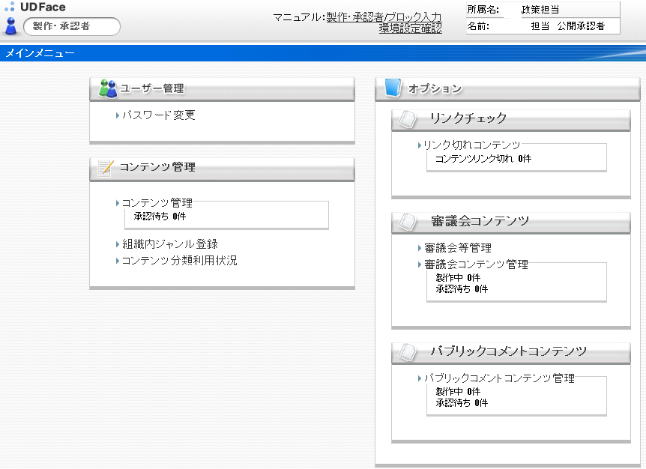
２ 審議会等登録画面が表示されますので，必要事項を入力して最後に「登録」を押してください。
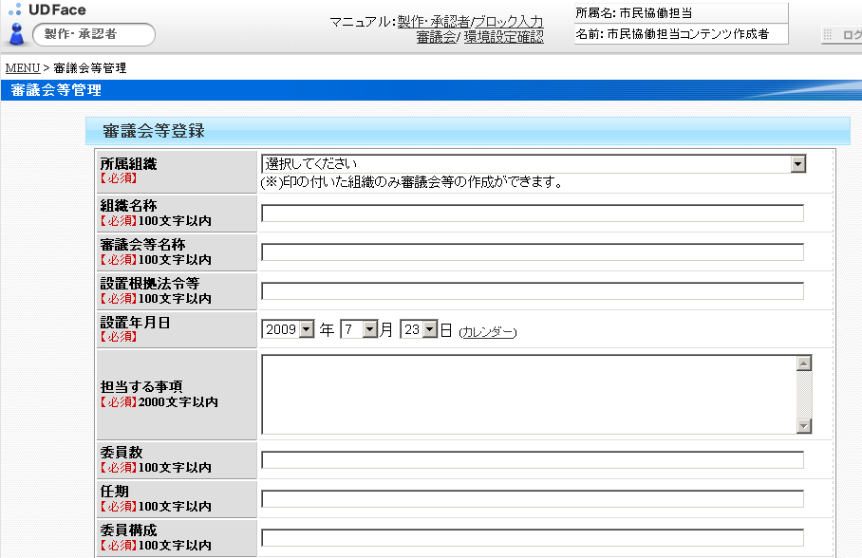

例：京都市市民参加推進フォーラム設置要綱

設置目的を入力してください。

実人員を入力してください。
例：１５人
例：２年，平成２２年３月３１日，計画策定まで（○月頃予定）

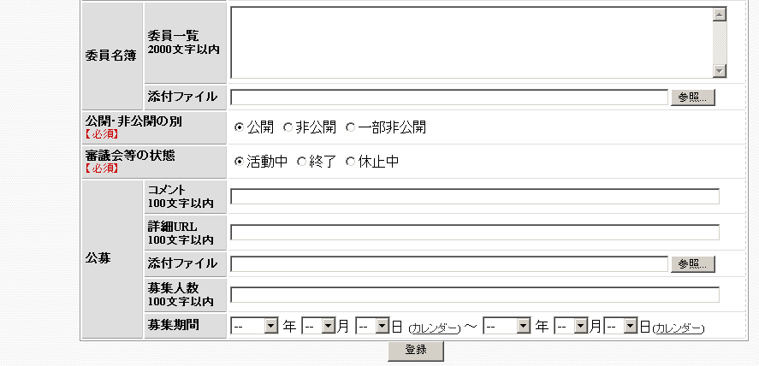
「学識」「関係団体」「公募」など委員構成区分を入力してください。

できる限り入力してください。ファイルを添付することもできます。

「休止中」を選択すると審議会一覧の備考欄（２ページ参照）に「休止中」と記載されます。
「終了」を選択すると終了した審議会一覧の画面に掲載されることになります。

公募委員を募集する場合は，入力してください。※公募委員募集を広報発表する場合は，広報発表後に入力（解禁時間の設定はできないため，要注意）してください。

Ⅱ 委員公募
審議会の委員を公募する際は，「コンテンツ」管理でコンテンツを作成し，市民参加カレンダーに掲載してください。また，審議会等統括情報システムで審議会等総括情報ページにも委員公募の情報を掲載してください。

審議会等情報提供システム
１ 「審議会等管理」をクリックしてください。
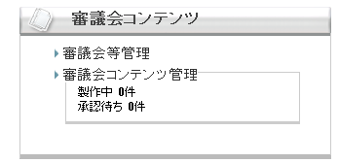

２ 「所属組織」を選択して，画面を下にスクロールすると登録している審議会等一覧が表示されますので，該当の審議会の「編集」をクリックしてください。
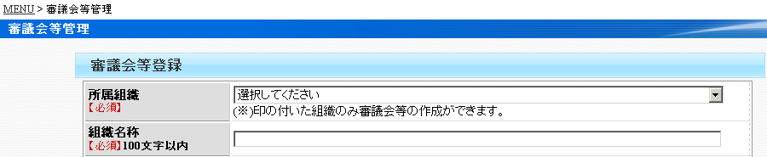

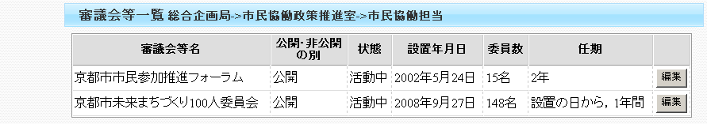

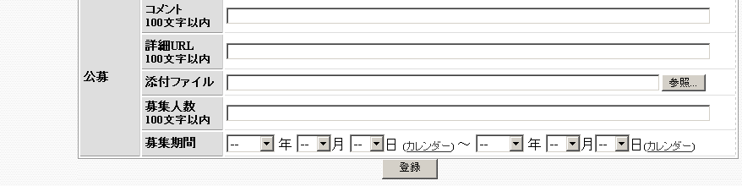
３ 「公募」欄に必要事項を入力して「登録」をクリックしてください。

市民参加カレンダー
１ 「コンテンツ管理」をクリックしてください。
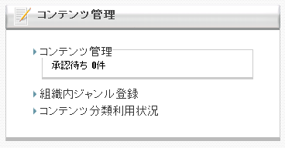

２ 市民公募委員募集内容を入力した後，「公開情報」の画面を下にスクロールし，「イベント設定」の「イベント２（市民参加）」から「審議会等委員公募」を選択してください。
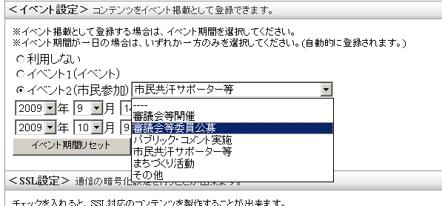

３ 市民参加カレンダーの「審議会等委員公募」欄に掲載されます。
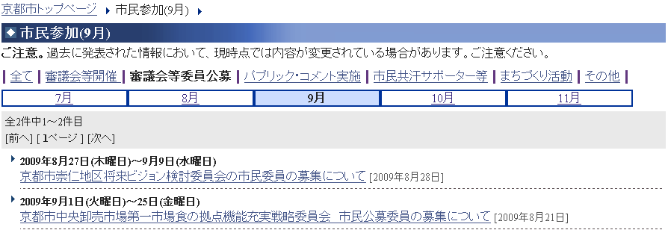

Ⅲ 開催
審議会を開催する場合は，審議会等統括情報提供システムで，コンテンツを作成し，審議会等総括情報ページに掲載してください。また，広報発表をするため，同時に「コンテンツ管理」でコンテンツを作成する場合は，市民参加カレンダーにも掲載してください。

審議会等情報提供システム
１ 「コンテンツ作成者」が「審議会コンテンツ管理」から開催情報を入力します。

２ 「新規登録」をクリックしてください。
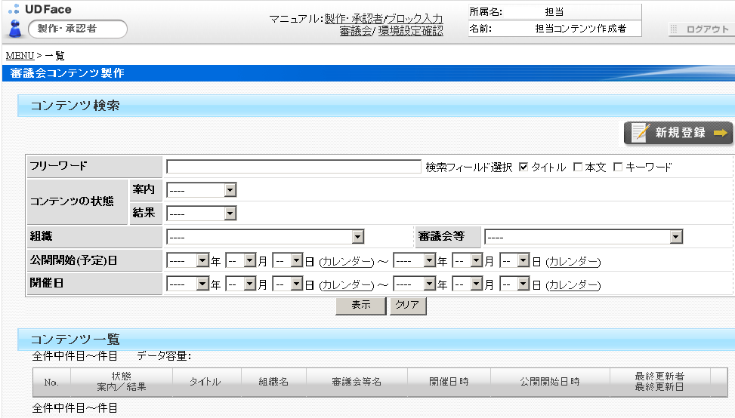

３ コンテンツ製作画面が表示されますので，「基本情報」から順に入力してください。詳しくは，本システムの画面上部に表示されるマニュアルを参照願います。
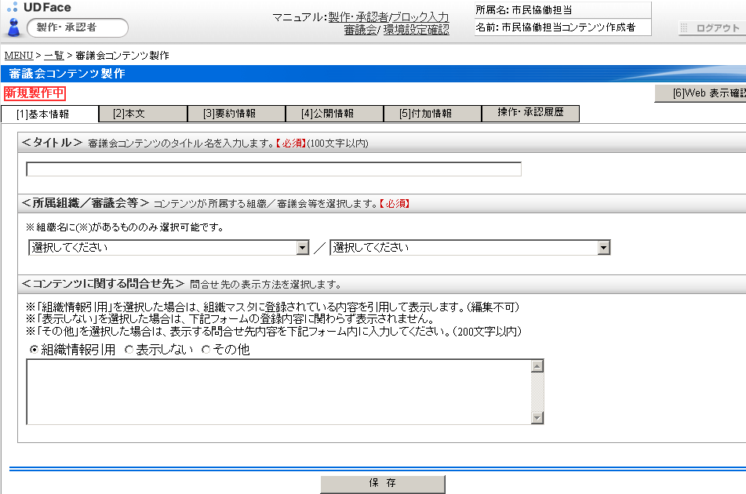

４ 次に「本文」を入力します。
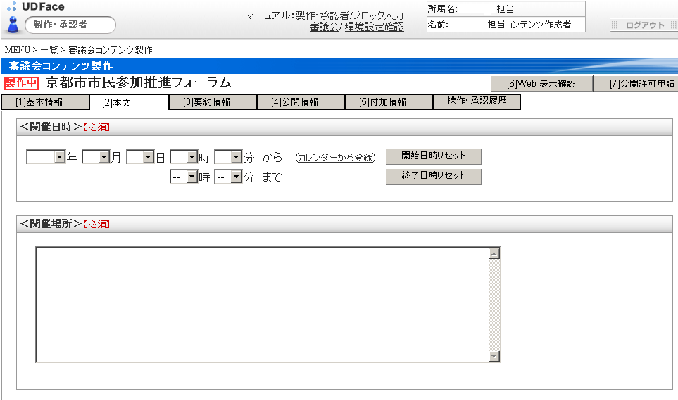

開催日時を選択
分は５分単位となります。

開催場所（名称，住所，連絡先など）

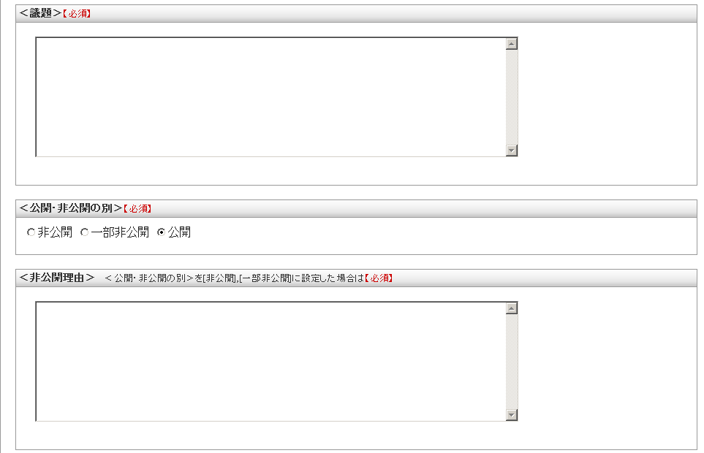

「非公開」「一部非公開」を選択した場合は非公開理由を入力

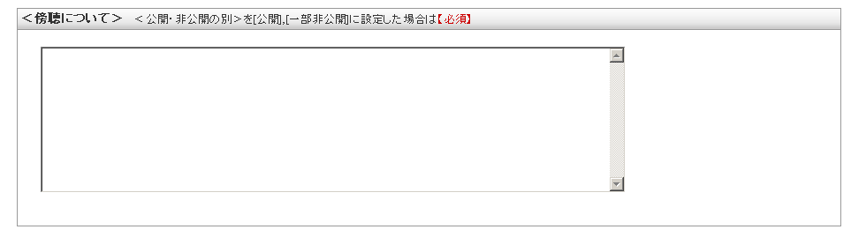
「公開」の場合，傍聴者受入数，記者席の有無，受付時間などを入力

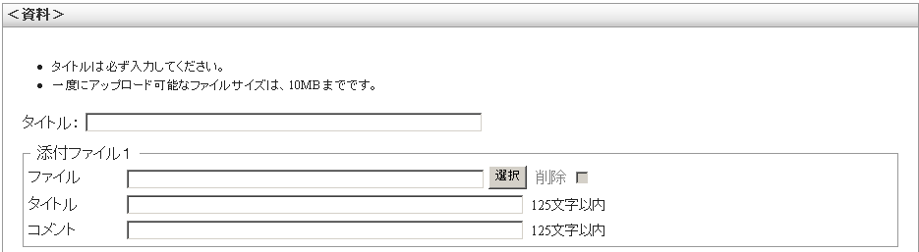

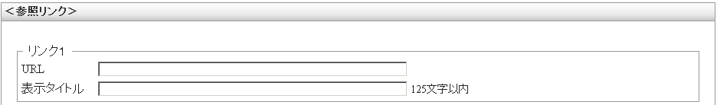

添付ファイルや参照リンクをつけることも可能です。添付ファイルについては，次ページで詳しく説明します。
○添付ファイルのアップロード方法
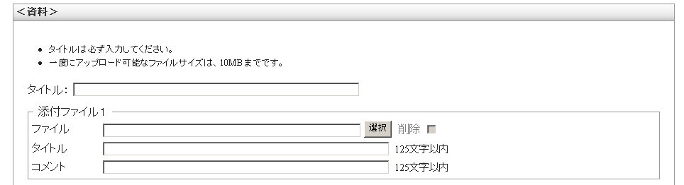
①添付ファイルをアップロードする場合は，「選択」をクリックしてください。

添付ファイルは10個まで可能です。

② 「ファイルのアップロード」をクリックします。
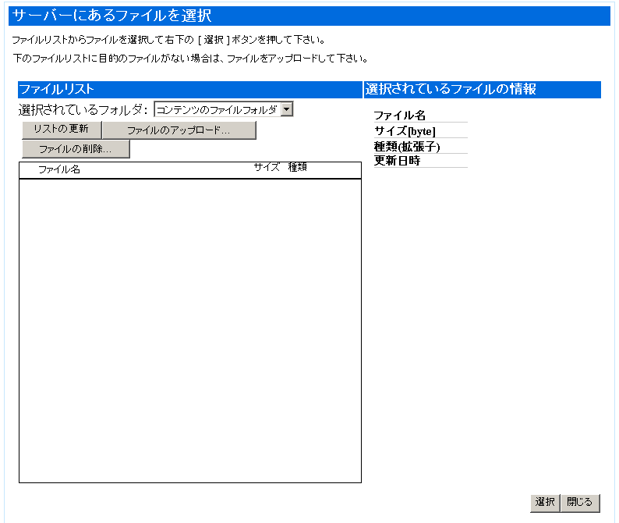
③「参照」からアップロードしたいファイルを選択し，「ファイルをアップロードしてリストに追加」をクリックして，最後に「閉じる」をクリックしてください。
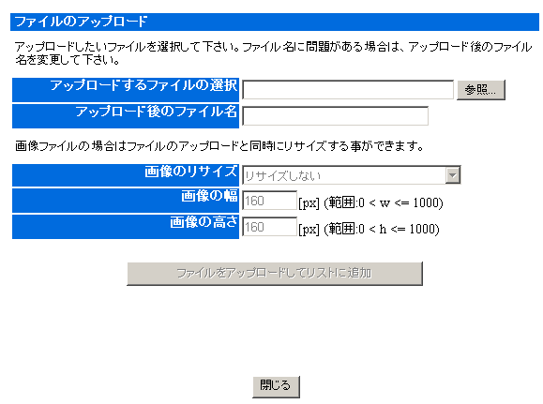

５ 次に「要約情報」を入力します。

コンテンツの内容に関する「キーワード」を入力しておくことによって，「Google」や「Yahoo」などの検索サイトでヒットしやすくなります。また，「概要」を入力しておくことで，検索結果でより上位に表示されやすくなります。
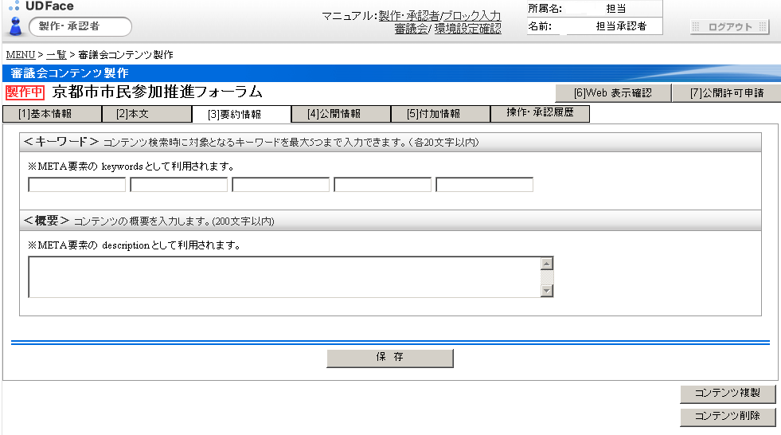

６ 次に「公開情報」を入力します。
公開を開始する時間を設定できます。広報発表の案件については，広報発表の翌営業日の午後2時以降に公開となるよう設定してください。
※空欄の場合は，公開承認者の承認後約１時間後に公開されます。
※営業日とは，土，日，祝日，1月2日，同月3日及び12月29日から同月31日までを除いた平日をいいます。
※「２ 本文」の「開催日時」に記入した日を過ぎると，自動的に「次回開催」に表示されなくなります。
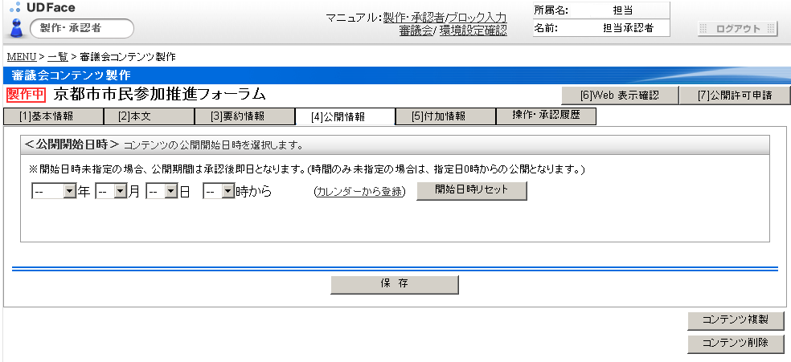

７ 次に「付加情報」で公開ＵＲＬを確認します。
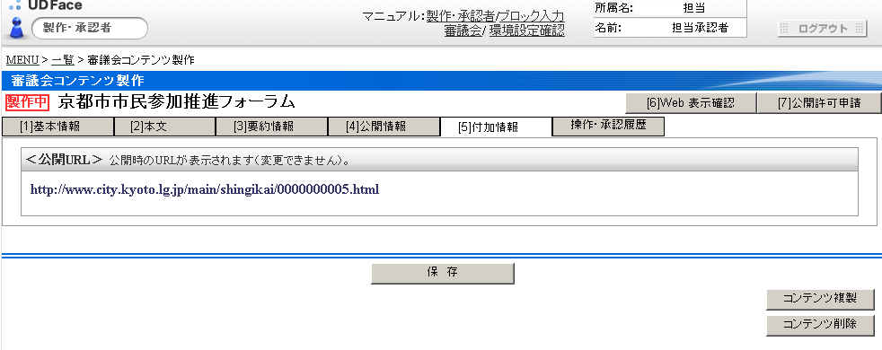

８ 次に「Ｗｅｂ表示確認」で，作成したコンテンツを確認してください。

９ 作成したコンテンツに問題がなければ，「公開許可申請」を行います。

開催案内のコンテンツの作成は，以上で終了です。

市民参加カレンダー
１ 「コンテンツ管理」をクリックしてください。

２ 市民公募委員募集内容を入力した後，「公開情報」の画面を下にスクロールし，「イベント設定」の「イベント２（市民参加）」から「審議会等委員公募」を選択してください。
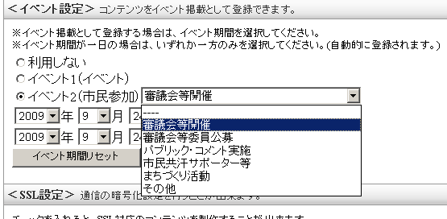

３ 市民参加カレンダーの「審議会等開催」欄に掲載されます。
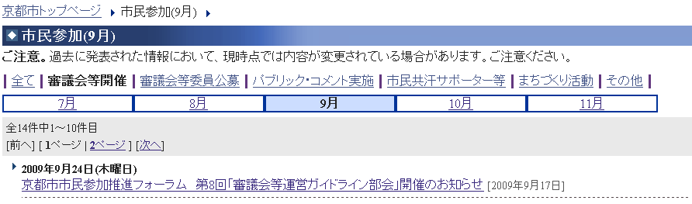

Ⅳ 結果
審議会を開催した後は，審議会等統括情報提供システムで，コンテンツを作成し，その結果を審議会等総括情報ページに議事録として掲載してください。結果の作成は，開催案内の際に作成したコンテンツを基に作成します。

審議会等情報提供システム
結果コンテンツの作成は，審議会の開催案内コンテンツを基に作成します。「コンテンツ作成者」が「コンテンツ一覧」の「結果編集」をクリックして結果を作成してください。
なお，結果コンテンツだけを作成することはできませんので，開催案内をせずに結果コンテンツを作成する場合は，開催案内コンテンツを作成してから結果コンテンツを作成してください。
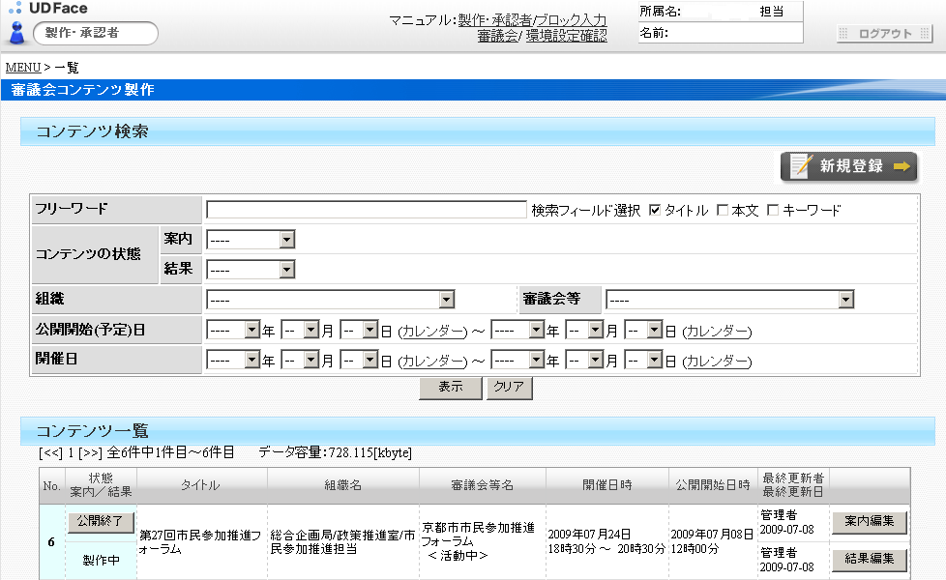

１ 「本文」を入力します。

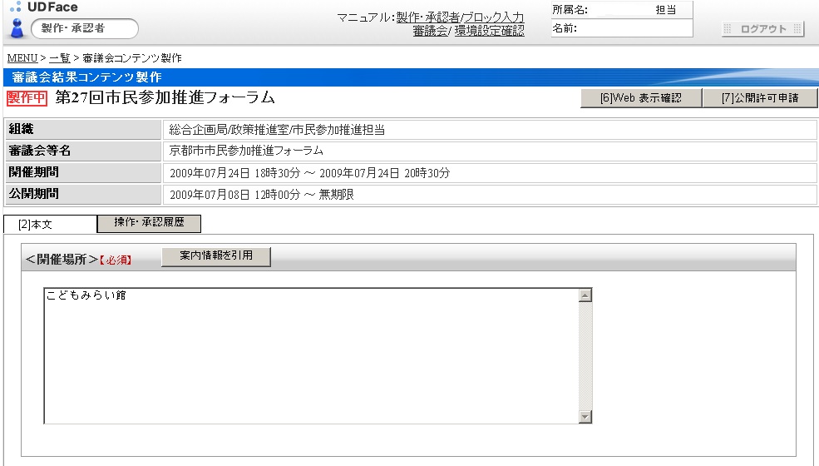
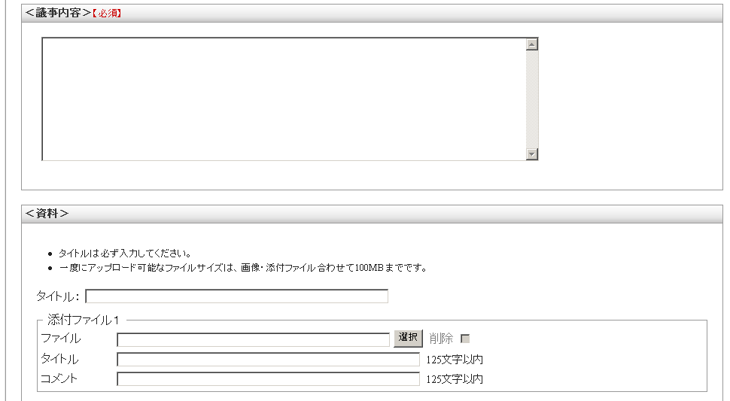
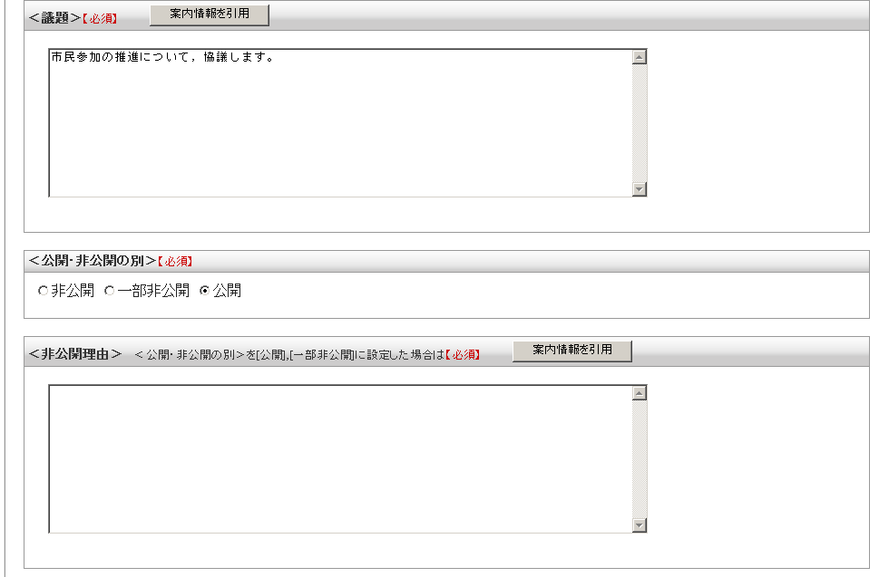
開催案内の同項目から情報を引用できます。

２ 次に，「ＷＥＢ表示確認」で，作成したコンテンツを確認してください。

３ 最後に，誤りがなければ「公開許可申請」をしてください。

○公開承認作業（結果コンテンツ）
「公開承認者」のユーザーＩＤとパスワードでログイン後，「コンテンツ管理」をクリックすると，以下のように，「コンテンツ一覧」が表示されます。
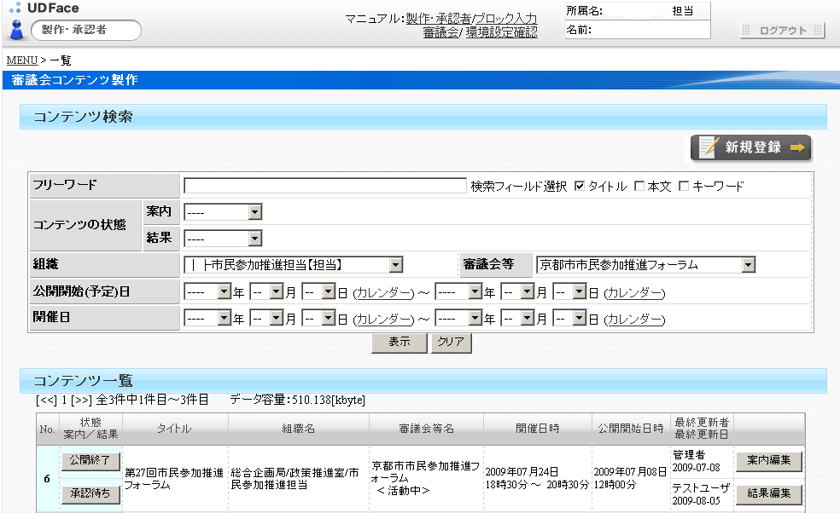
「承認待ち」をクリックしてください。

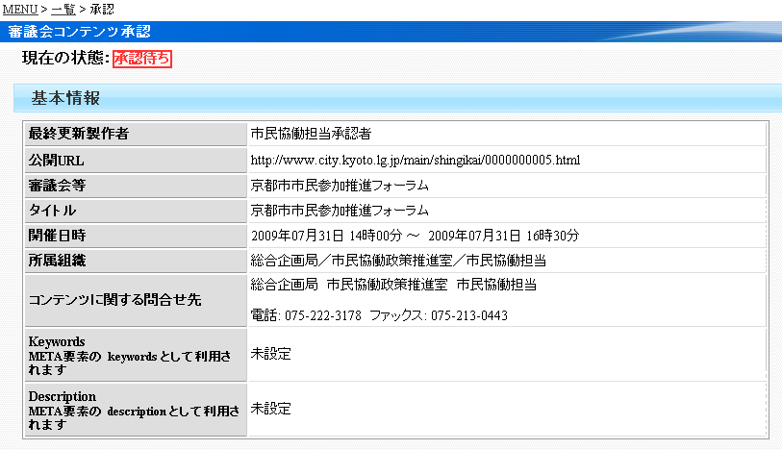

（１）

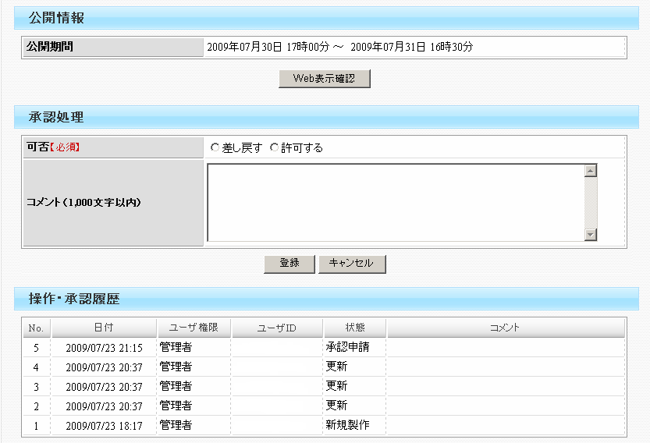
（２）

（３）
（４）

（５）

（１）コンテンツ作成者が入力した「基本情報」「公開情報」の内容を確認します。

（２）「Ｗｅｂ表示確認」をクリックし，「閉じる」で終了。

（３）「可否」を選択する。

（４）「コメント」を必要に応じて入力。

（５）「登録」をクリックします。
最終承認されると「公開中」になり「公開」されます。

このガイドブックに対する御意見，御感想は，総合企画局市民協働政策推進室
までお寄せください。

市民参加を進めるための審議会等運営ガイドブック

平成２２年３月発行

発行 総合企画局市民協働政策推進室
（京都市市民参加推進フォーラム事務局）
ＴＥＬ ０７５－２２２－３１７８
ＦＡＸ ０７５－２１３－０４４３

